**能耗管理系统**

**用户操作手册**

**中国铁塔股份有限公司**

**2019年07月04日**

目录

1.1系统导航 2

1.1.1密码修改 2

1.1.1.1功能介绍 2

1.1.1.2菜单路径 2

1.1.1.3操作详情 2

1.1.2工作台 3

1.1.2.1功能介绍 3

1.1.2.2菜单路径 3

1.1.2.3操作详情 3

1.1.2.3.1新增布局模板 4

1.1.2.3.2修改工作台展示菜单 7

1.1.2.3.3删除工作台模板 8

2功能介绍 8

2.1.1电量计量 8

2.1.2标杆环境系数配置 11

2.2.1蓄电池远程核荣 13

2.2.2蓄电池单体隐患分析 18

2.2.3蓄电池远程核荣统计 20

2.2.4蓄电池备电时长明细 22

2.3.1空调远程控制 24

2.3.2空调远程控制统计 28

## 1.1系统导航

### 1.1.1密码修改

#### 1.1.1.1功能介绍

支持登录用户自行修改密码。

#### 1.1.1.2菜单路径

菜单路径：【个人信息】->【名片】

#### 1.1.1.3操作详情

1.进入登录界面，点击界面右上角头像图标，点击下拉界面中的“名片”，如下图：

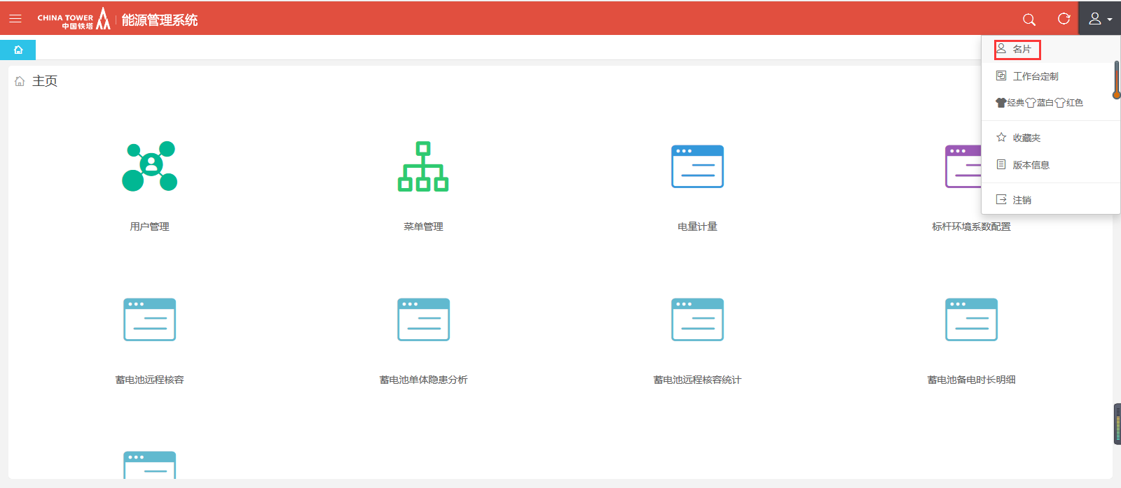

1. 进入名片界面后，点击界面左侧头像下面的修改密码，如下图所示：

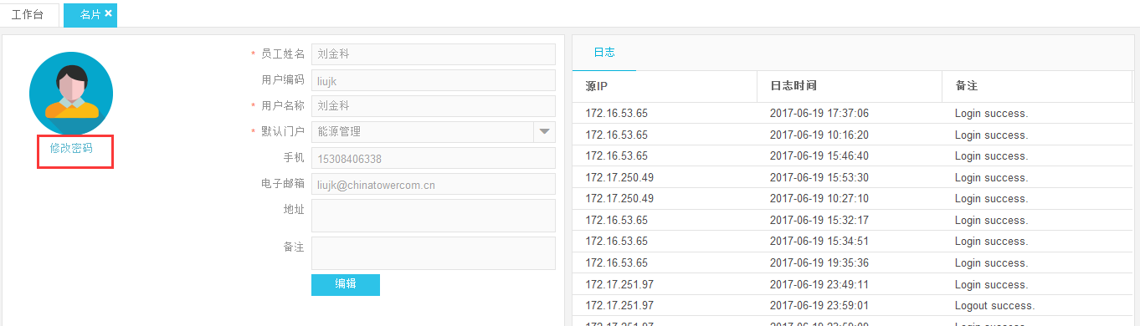

1. 点击修改密码，进入密码修改界面，输入“旧密码”、“新密码”、“确认密码”后点击确定便可完成密码修改操作。

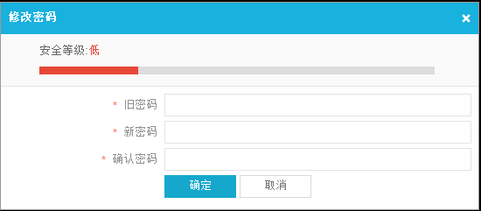

### 1.1.2工作台

#### 1.1.2.1功能介绍

支持用户设置自己专有的工作台。

#### 1.1.2.2菜单路径

菜单路径：【个人信息】->【工作台定制】

#### 1.1.2.3操作详情

1.进入登录界面，点击界面右上角头像图标，点击下拉界面中的“工作台定制 ”，如下图：

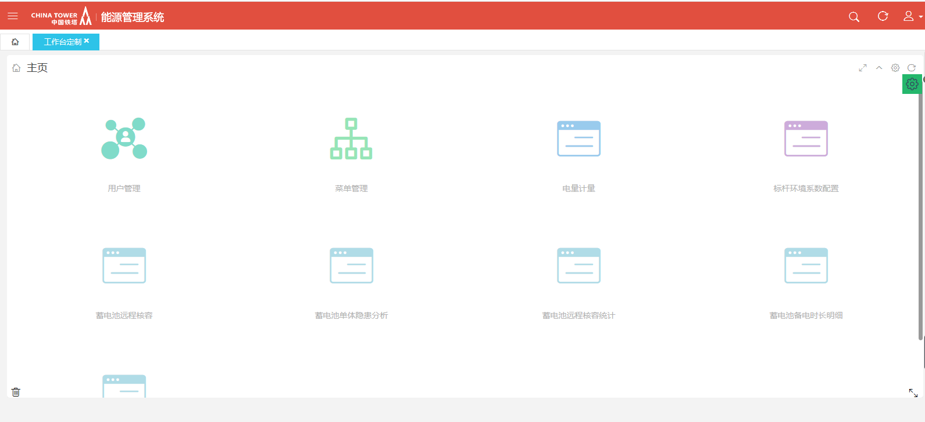

1. 进入工作台定制界面后，点击界面左侧的小齿轮，如下图所示：

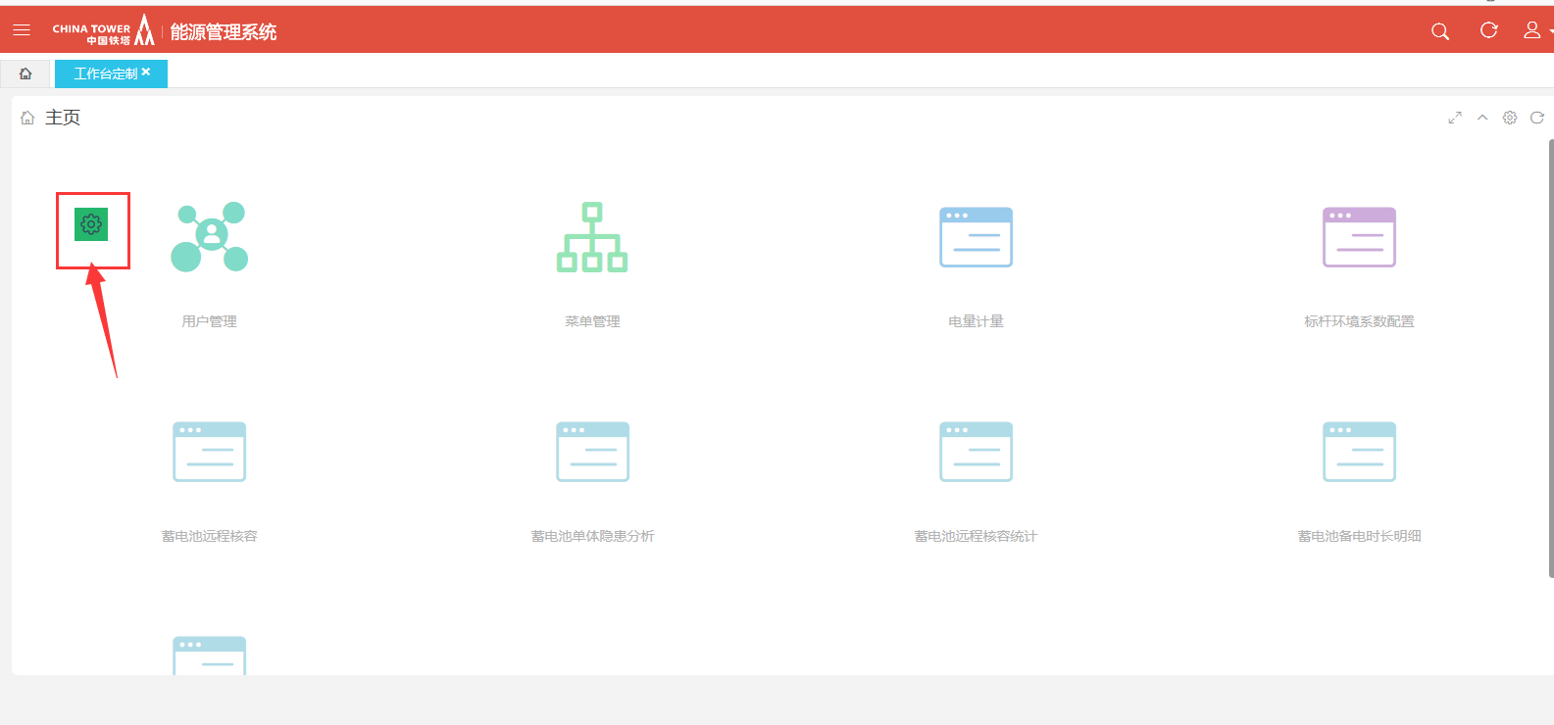

1. 点击小齿轮，系统出现配置工作台界面，如下图所示：

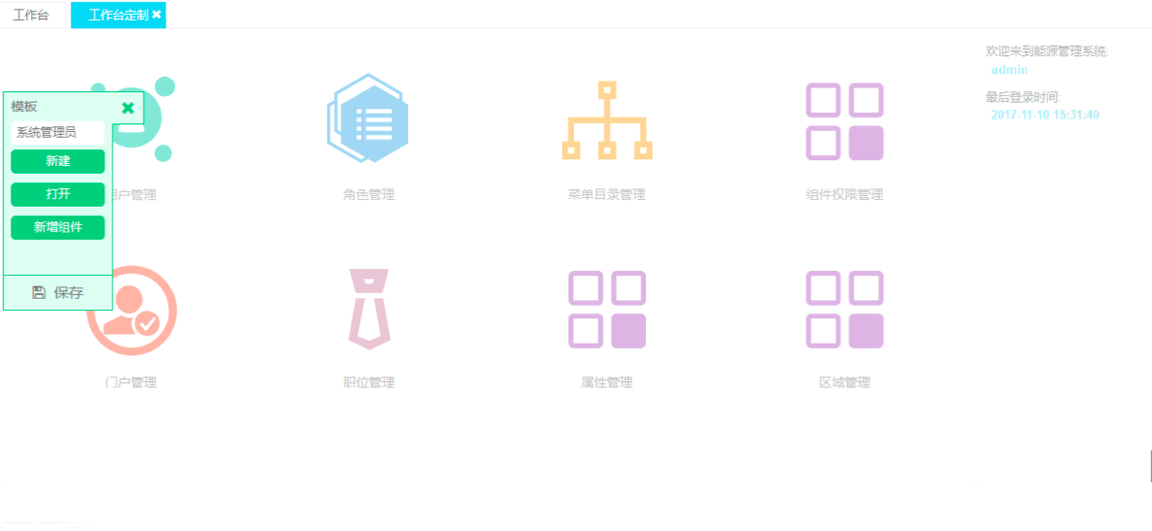

##### 1.1.2.3.1新增布局模板

1. 点击模板界面的“新建”，此时“新建”按钮变成了“创建”，在创建上方的文本框中输入模板名称（如：“个人工作台”），点击创建，从而生成一个模板，如下图所示：

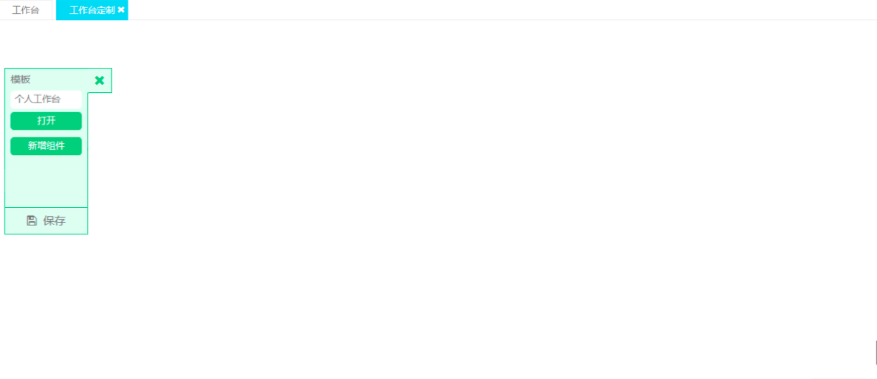

1. 创建完模板后，为模板添加组件，即设置工作台的布局，点击新增，如下图所示：

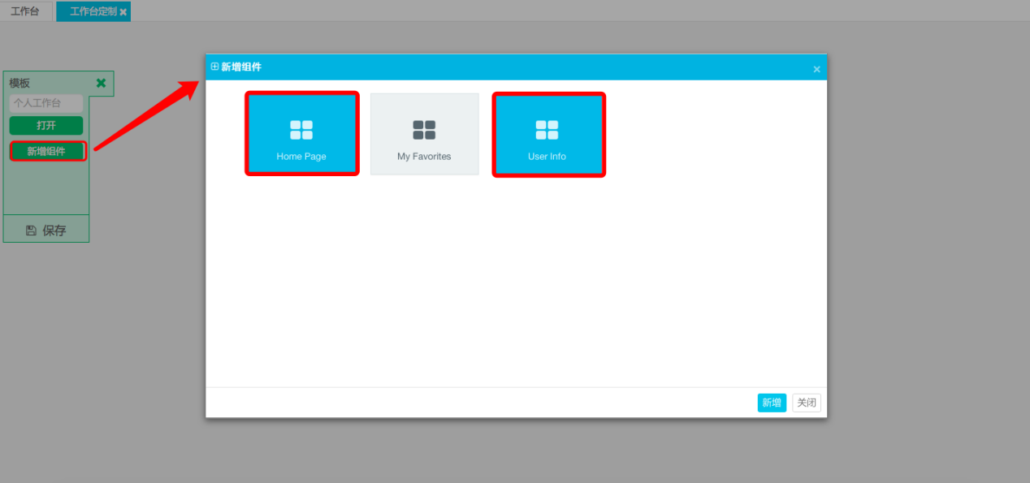

1. 新增完组件后，模板后面出现了刚才新增的两个组件，用属标点击某一个组件，组件上会出现一个（删除）和一个（设置组件大小），同时按住属标左键，拖动组件可以改变组件的位置，设置完布局后，点击保存按钮，系统提示成功添加布局，

_x0016_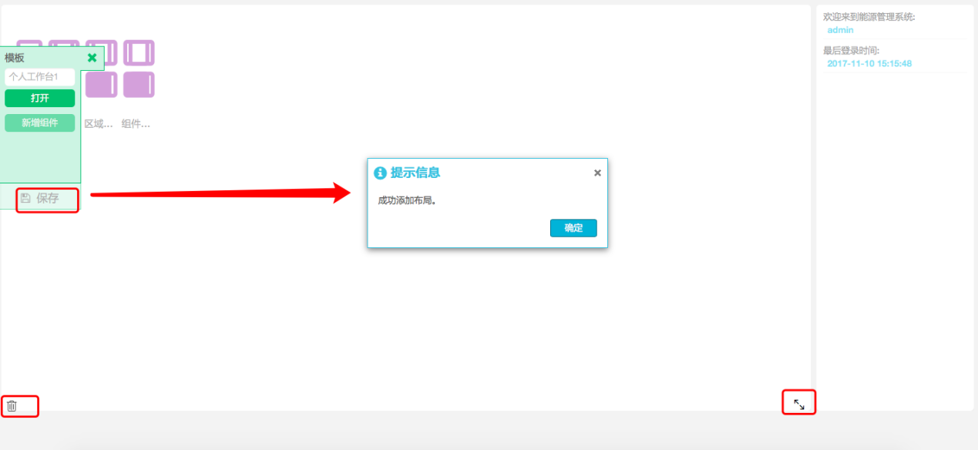

1. 为布局模板添加需展示的菜单，点击“打开”，在弹出的界面中选择需要添加菜单的模板，点击“菜单选择”（见图1）,在弹出的界面中选择需要展示的菜单（见图2），选择完成点击“ＯＫ”。（注：图2中上下拖动菜单，可以设置菜单在工作台的展示顺序）如下图所示：

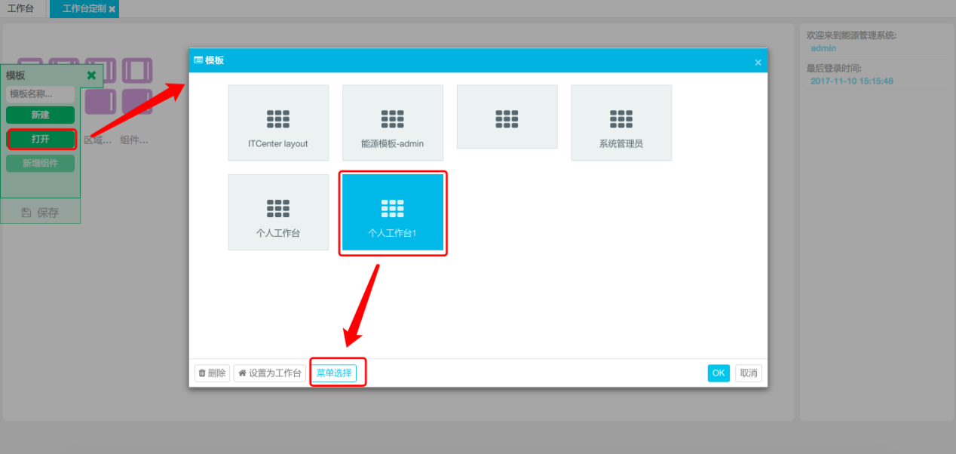

图1

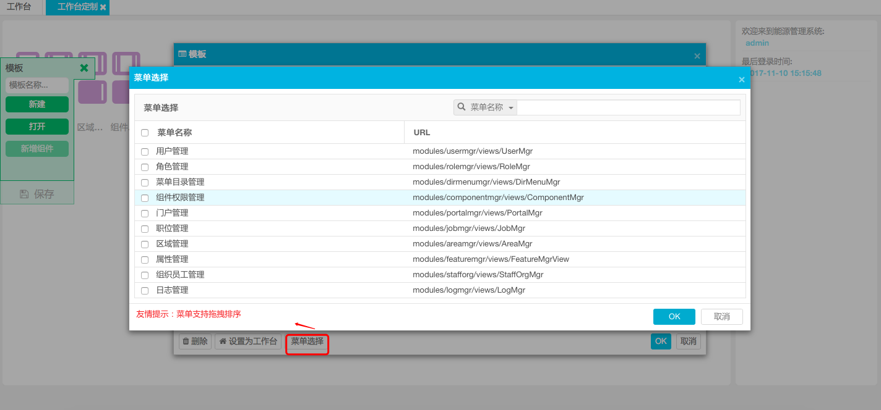

图2

1. 菜单选择完成后，将选择好菜单的工作台设置为登录时的工作台，选择工作台模板，点击“设置为工作台”如下图所示：

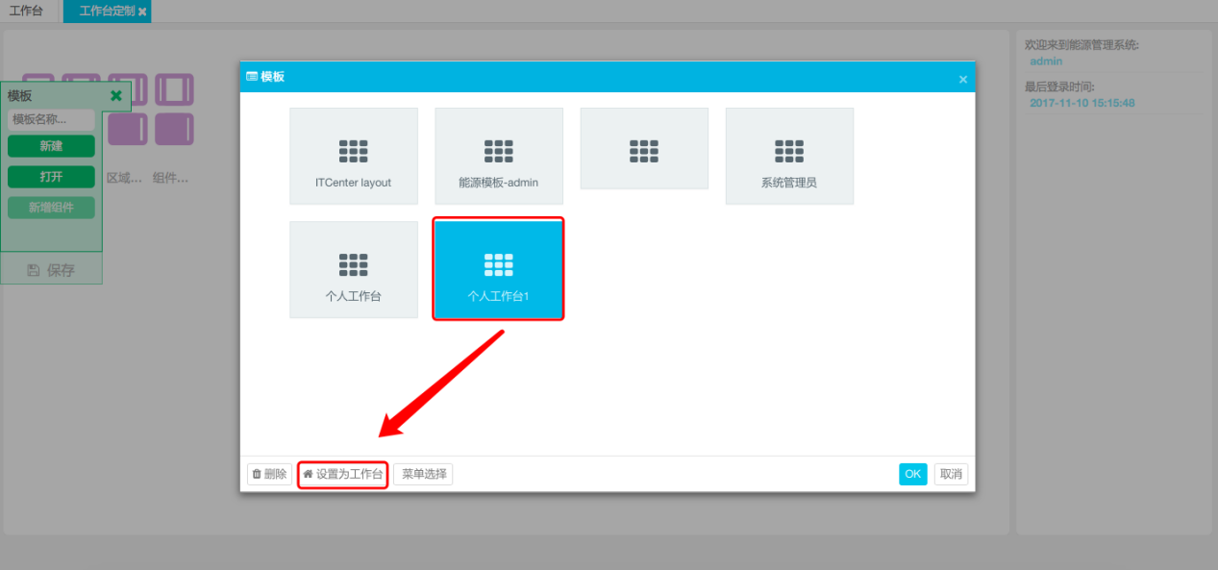

##### 1.1.2.3.2修改工作台展示菜单

1. 成功登录系统，点击系统右上角“”，点击“工作台定制”，点击打开，选择需要修改的工作台，点击“菜单选择”，选择需要展示的菜单，点击OK，如下图所示：



1. 点击保存，同时点击“打开”，选择刚才修改的模板，点击“设置为工作台”。

##### 1.1.2.3.3删除工作台模板

1. 点击系统右上角“”，点击“工作台定制”，点击打开，选择需要删除的模板，点击左下角的删除，如下图所示：

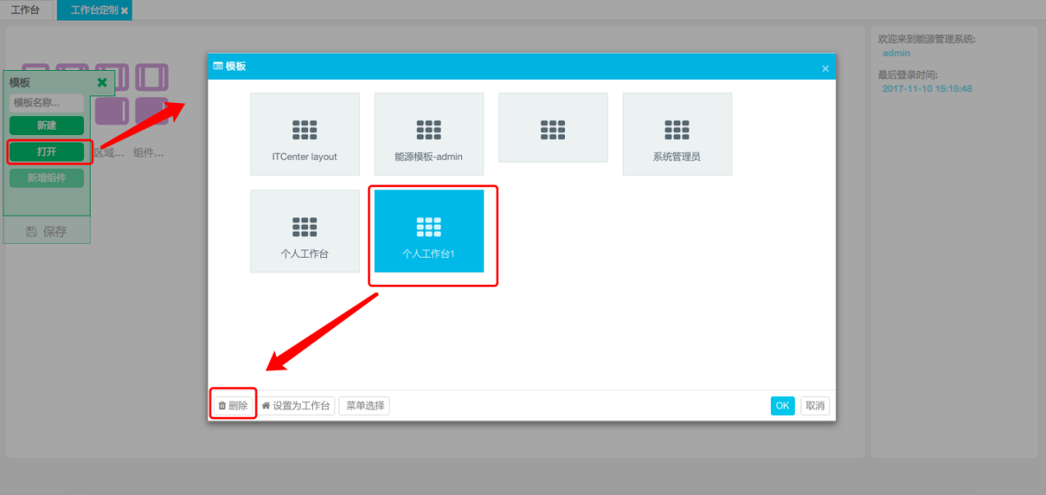

## 2功能介绍

### 2.1.1电量计量

支持根据用户区域权限查询基站的实时计量数据，权限如下：

1. 总部用户可查看全国31省所有基站实时计量数据；
2. 省分用户可查看本省所有基站实时计量数据；
3. 地市用户只可查看本地市所有基站实时计量数据。

查询：根据已选择条件查询出符合条件的数据。

重置：将查询条件置为初次进入界面时的条件。

4.算法

数据录入规则：

1. 优先录入系统没有“直流系统耗电量”的站址数据。
2. 每个站址只允许录入一条数据，重复录入会覆盖上一次录入的数据。

数据使用规则：

1. 录入成功后，系统会自动刷新，并实时展示录入后的数据。
2. 录入成功后，系统会在第二天同步基站能耗计算“实测环境系数”时，首先判断是否能获取基站实测“直流系统耗电量”，如果获取不到，则去取“录入直流系统耗电量”。

注：

算环境系数时：

1. 优先取交流电表电量，交流电表电量没有值，则取物业缴费电量作为交流用电量；
2. 优先取系统测算的直流系统耗电量，其次取用户录入的直流系统耗电量。

算法：

实测环境系数=nvl(交流电表耗电量，物业缴费电量) / nvl(直流系统耗电量,录入直流系统耗电量)

电量计量列表各个字段值算法：

1、标杆环境系数：通过匹配站址类型、有无空调、所属组织找到“标杆环境系数配置”菜单中的数据。

2、实测环境系数=nvl(交流电表耗电量，物业缴费电量) / nvl(直流系统耗电量, 录入直流系统耗电量)

3、包干环境系数：取自物业站址包干协议中的包干环境系数

4、日均电流：取值动环监控同步上来的一天各个时间点的电流总和平均值。

5、用电参考值=自流系统耗电量*标杆环境系数

6、自流系统耗电量：如果是共享站取自各家运营商的直流电量汇总，如果是独享站则取自开关电源电量

7、开关电源电量：计算各个时间点的电量：直流电压*直流负载总电流/1000*1，并把取到的各个时间点电量求和，然后除以取到电量的次数，最后乘以24,得到当天的直流电量，总结公式为：

Sum(某个时间的开关电源电量)/能计算到的电量次数*24

1. 移动直流系统耗电量：有分录计量设备的，则优先取分录计量同步的分路信号量，电量值=当天最晚时间的电量累计值-当天最早时间的电量值
2. 联通直流系统耗电量：有分录计量设备的，则优先取分录计量同步的分路信号量，电量值=当天最晚时间的电量累计值-当天最早时间的电量值
3. 电信直流系统耗电量：有分录计量设备的，则优先取分录计量同步的分路信号量，电量值=当天最晚时间的电量累计值-当天最早时间的电量值
4. 交流电表耗电量：取自动环监控上报的信号量，电量值=当天最晚时间的电量累计值-当天最早时间的电量值
5. 录入自流系统耗电量：用户自行录入的值
6. 物业缴费电量：取自物业系统每月上报的耗电量平均到每天的值
7. 空调电量：取自动环监控上报的信号量，电量值=当天最晚时间的电量累计值-当天最早时间的电量值

1.省分用户成功登录系统，鼠标放置界面左上角的“”后，界面出现下拉菜单，将鼠标移动至“能耗计量”，在弹出的下拉菜单中点击“电量计量”，如下所示：

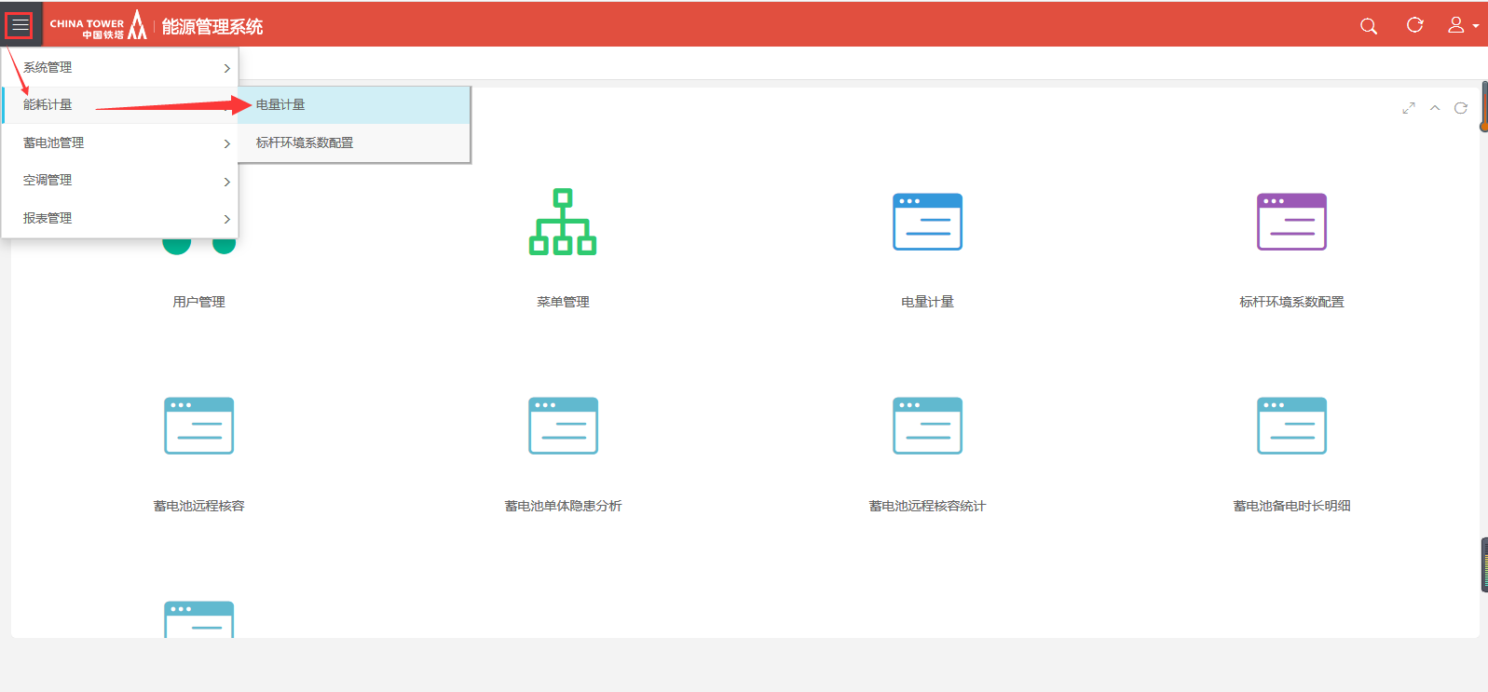

2.进入“电量计量”界面，默认“开始时间”和“结束时间”，是昨天和今天，点击“查询”按钮，即可看到昨天所有基站的数据，如下所示：

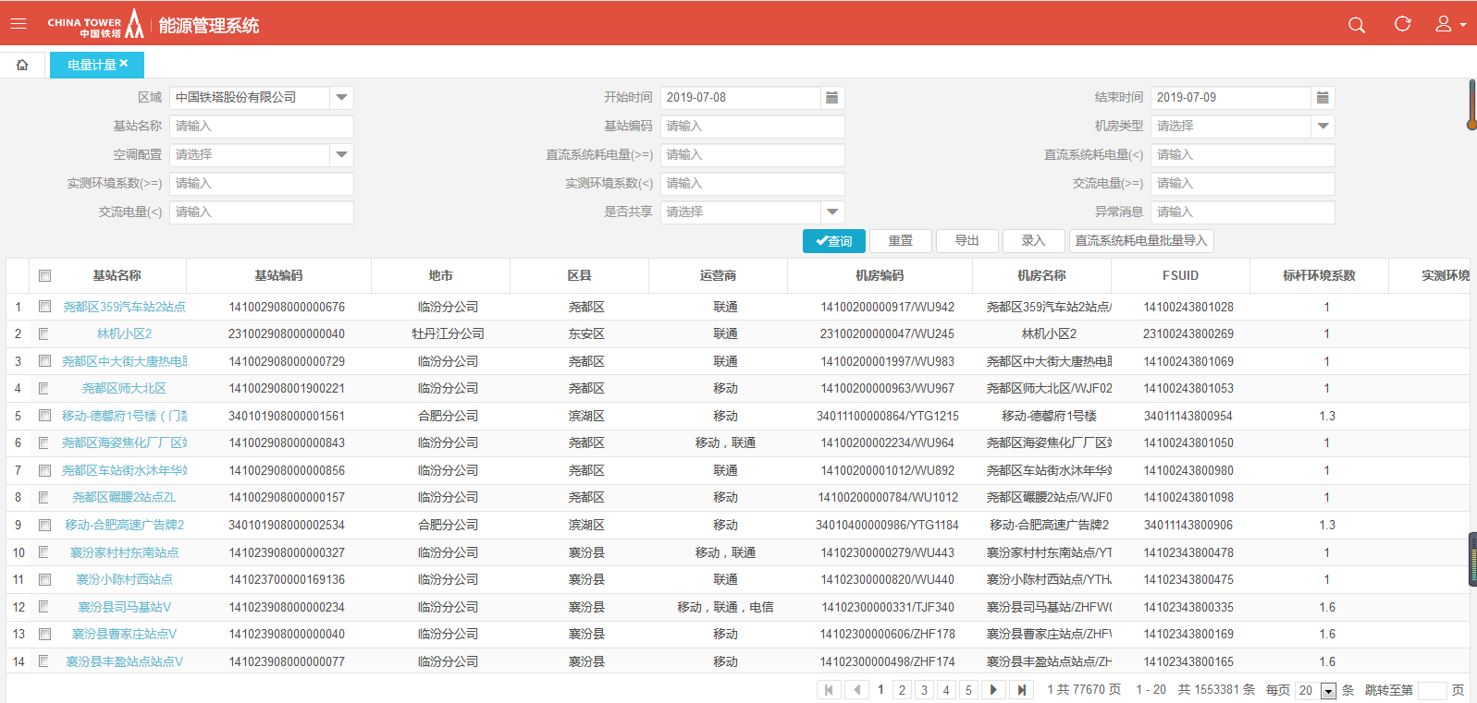

3.点击基站名称，可以跳转到基站详情页面，即可查看本基站下的基本数据，如下图所示：

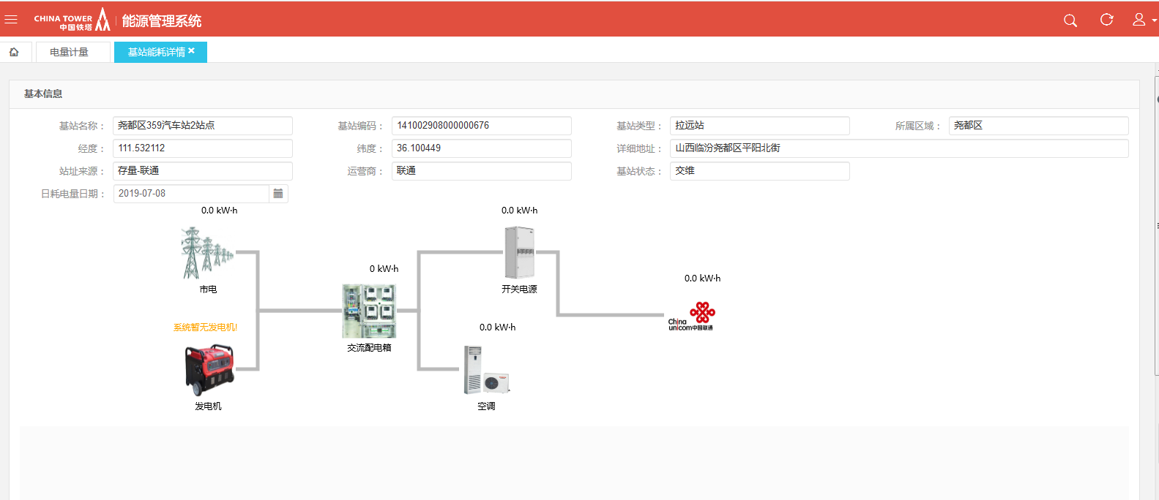

4.点击页面的录入按钮：可以单个手动录入直流系统耗电量的值（点中一行记录，点击录入按钮，会回显基站名称和基站编码，节省了手工输入基站名称和编码），点击确定按钮

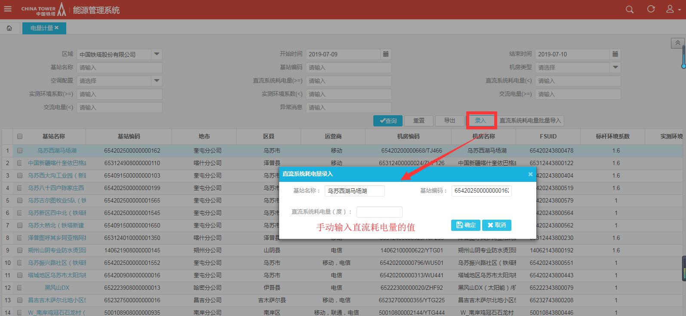

4.点击页面的直流系统耗电量批量导入按钮：可以手动批量录入直流系统耗电量的值，点击下载模板，根据模板的信息进行填写对应的内容，进行上传，点击导入数据（下面第一个图），当上传的文档中数据有误的会已Excle表格的形式给返回（下面第二个图）

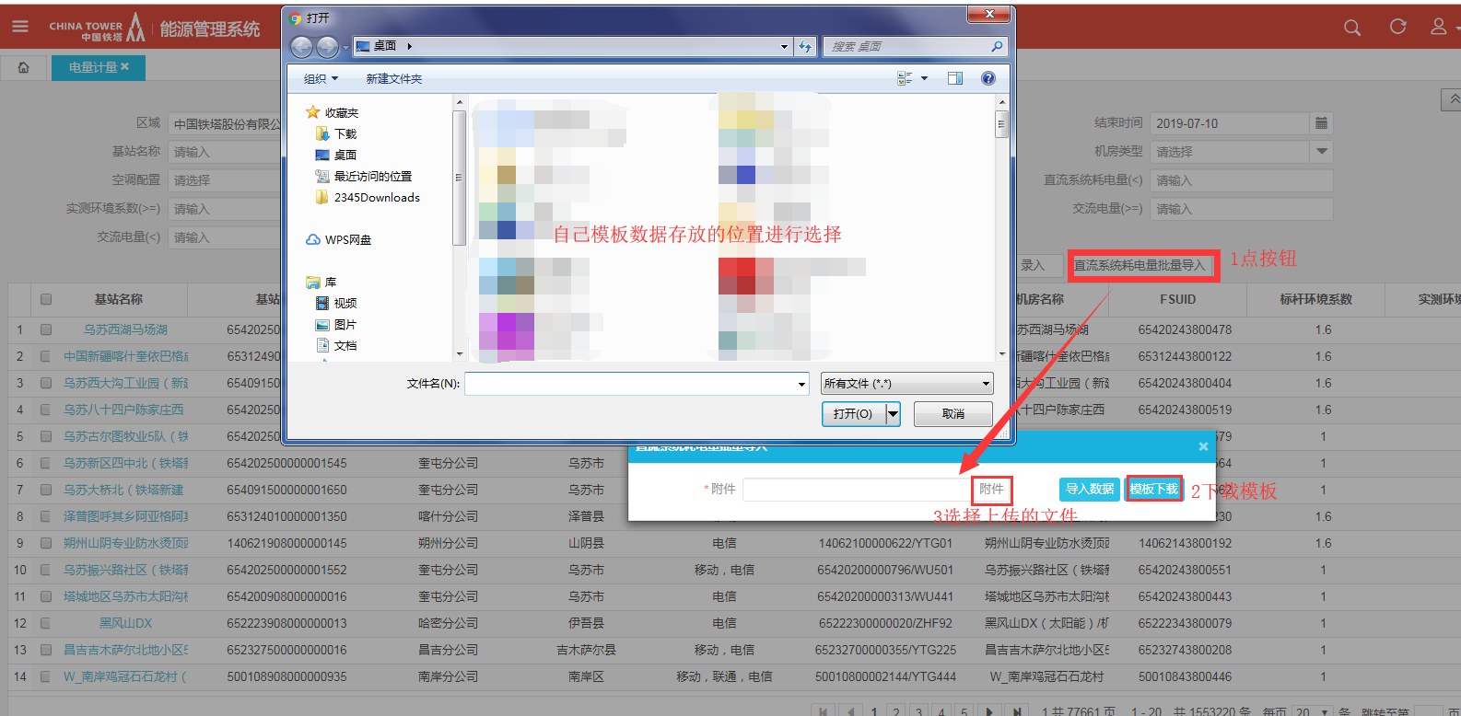

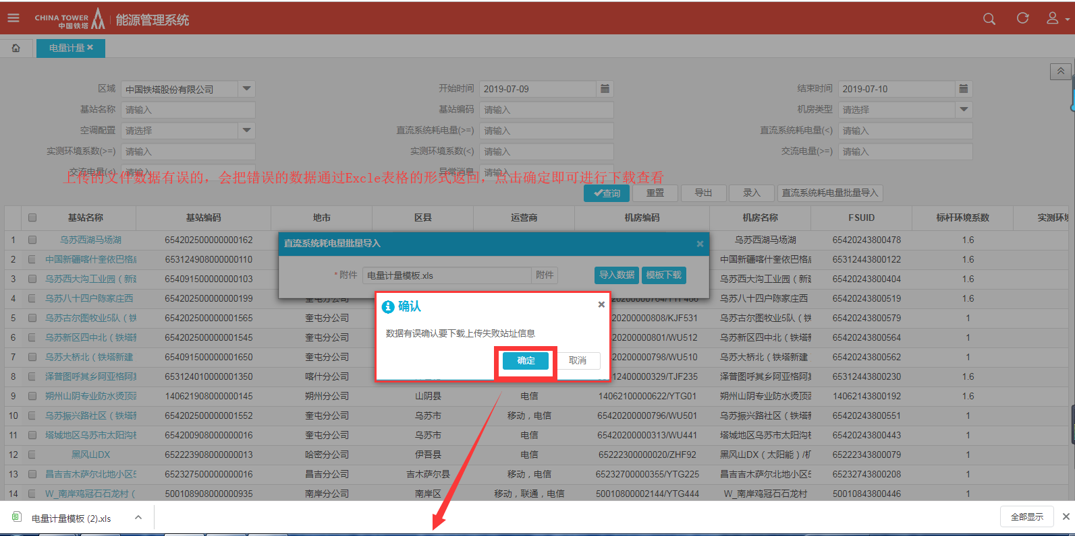

### 2.1.2标杆环境系数配置

1.省分用户成功登录系统，鼠标放置界面左上角的“”后，界面出现下拉菜单，将鼠标移动至“能耗计量”，在弹出的下拉菜单中的“标杆环境系数配置”，如下图所示：

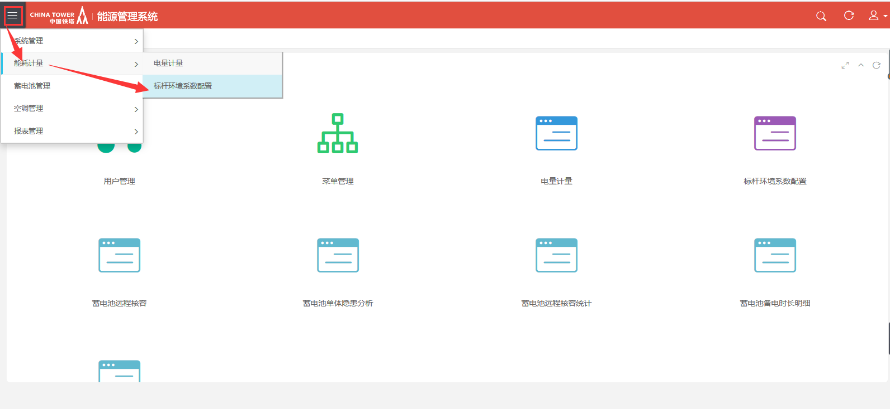

1. 配置界面右侧列表只展示被选中区域的配置数据，不包含下级区域的配置数据；
2. 相同“机房类型”、“空调配置”的配置数据只允许存在一条

3、进入“标杆环境系数配置”界面，在界面左侧中点击需要查看及新增配置的区域名称，界面右侧将会展示该区域下已存在的配置信息，如下所示：

注：右侧界面只展示出被选中区域的配置数据，不包含下级区域的配置数据，如选中“山东分公司”则只展示山东分公司的配置数据，不展示其下属地市的数据。

环境系数 = 交流电/直流电

注：对标杆环境系数、环境系数测算值做区分：

标杆环境系数数据来源：

1.若有环境系数测算值那么标杆环境系数等于环境系数测算值

2.没有实测值但是有标杆环境系数值的就展示标杆环境系数值（手动修改的）

3.标杆环境系数值都没有的话就默认展示

实测环境系数是：每个区域每个类型每个月的平均值计算出来回显到页面展示的数据

站址包干协议接口数据：物业同步接口数据

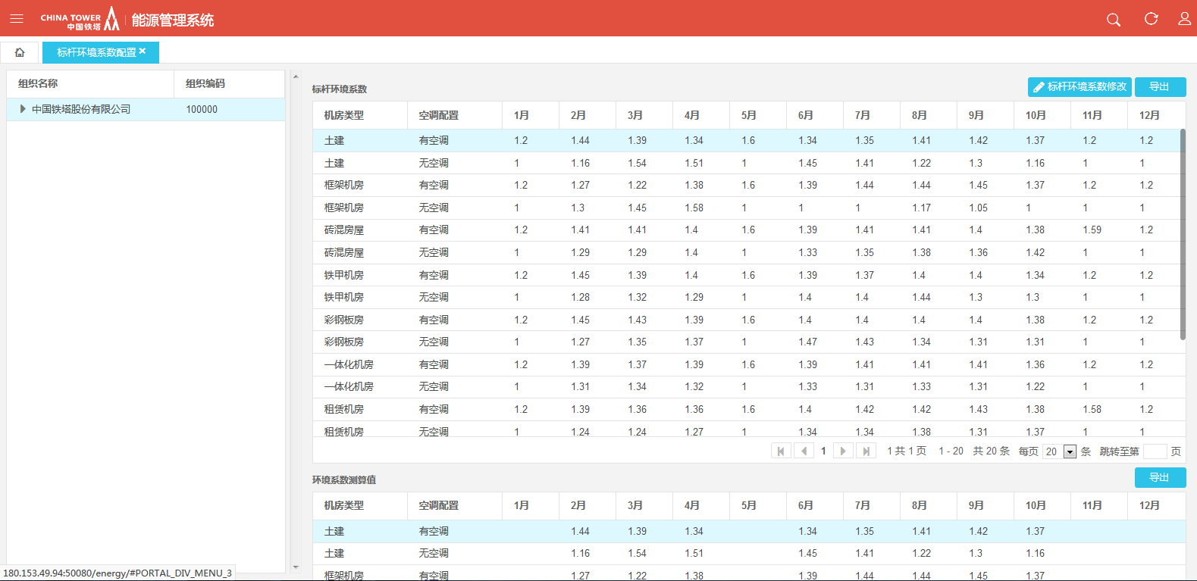

1. 进入“标杆环境系数配置”界面，在界面左侧中点击需要查看的区域名称，点击“标杆环境系数系数修改”按钮，根据需要进行环境系数的修改

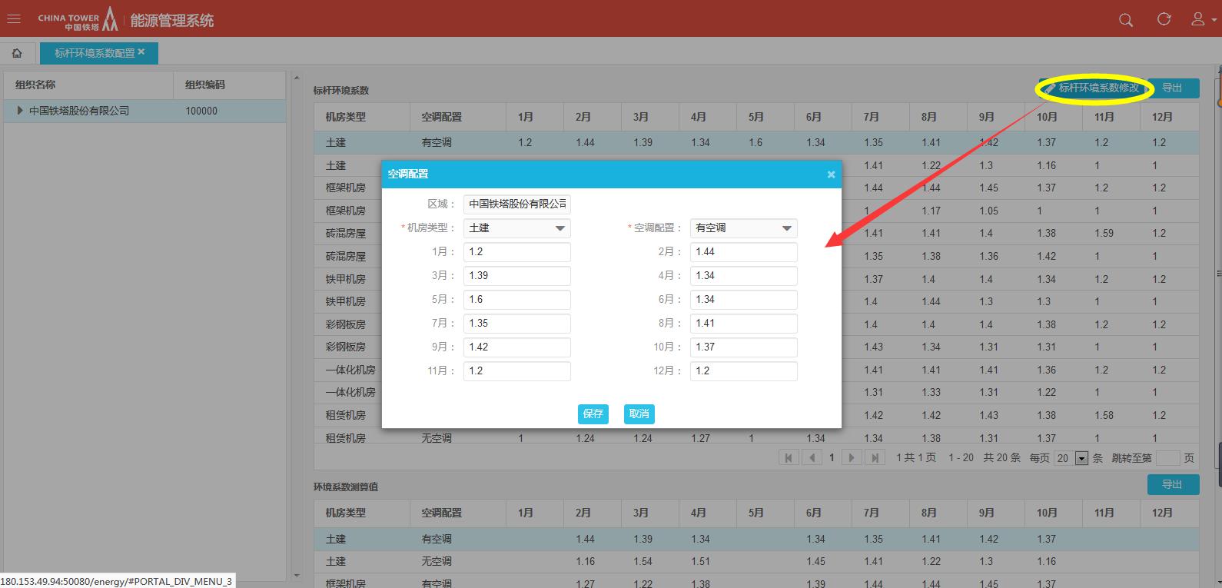

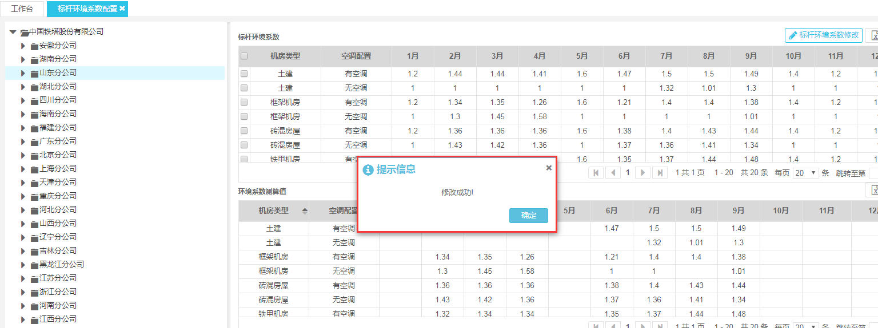

### **2.2.1蓄电池远程核荣**

对监控的站址机房内的蓄电池进行放电操作、查看蓄电池的核荣情况

1. 省分用户成功登录系统，鼠标放置界面左上角的“”后，界面出现下拉菜单，将鼠标移动至“蓄电池管理”，在弹出的下拉菜单中的“蓄电池远程核荣”，如下图所示：

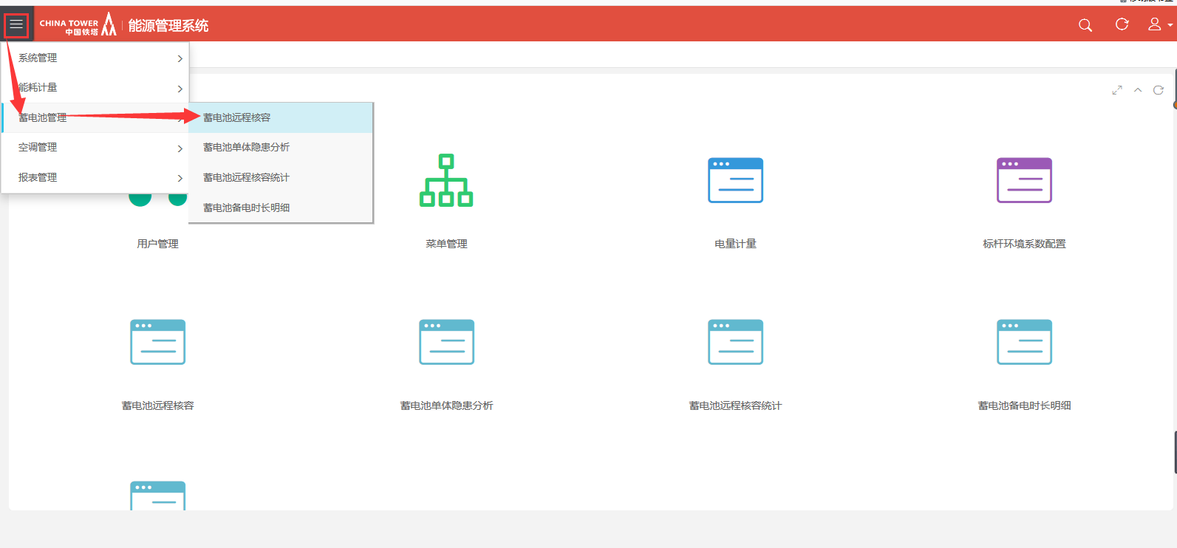

1. 进入“蓄电池远程核荣”界面，可通过区域、核荣开始时间、核荣状态、基站名称、基站编码、操作人进行选择查询，如下所示：

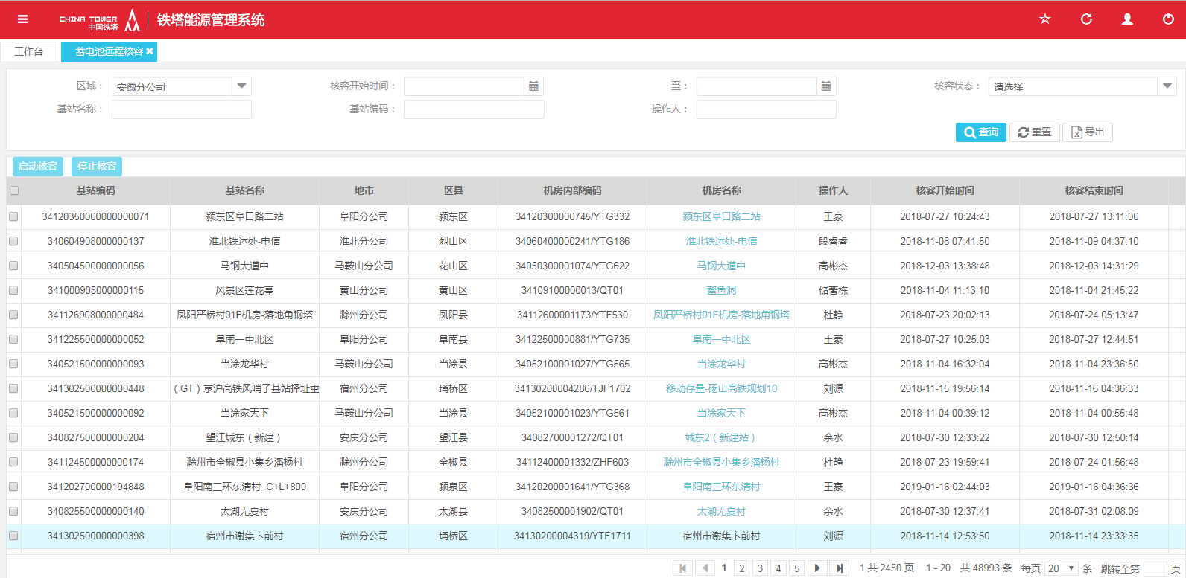

1. 进入“蓄电池远程核荣”界面，选中要核荣站址后，可通过点击“启动核荣”按钮，对已选择的站址进行核荣操作，如下图所示：

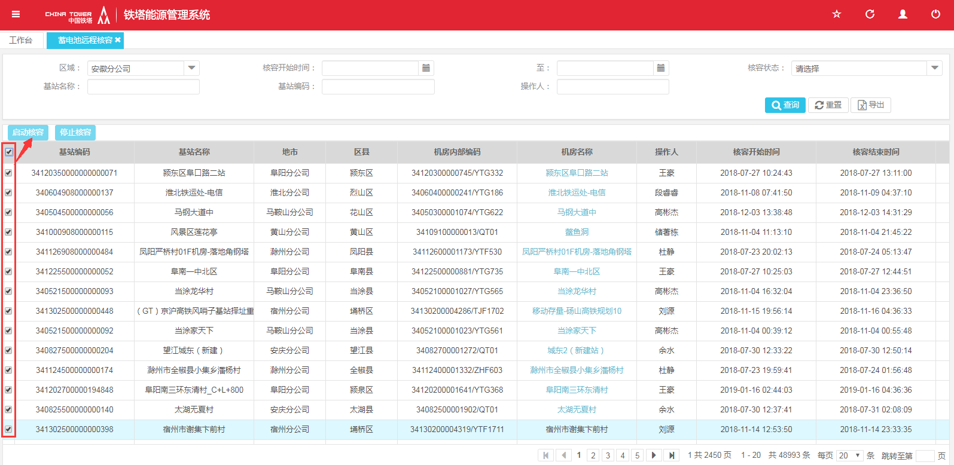

1. 进入“蓄电池远程核荣”界面，选中要停止核荣的站址后，可通过点击“停止核荣”按钮，对已启动核荣的数据进行停止核荣操作，如下图所示：

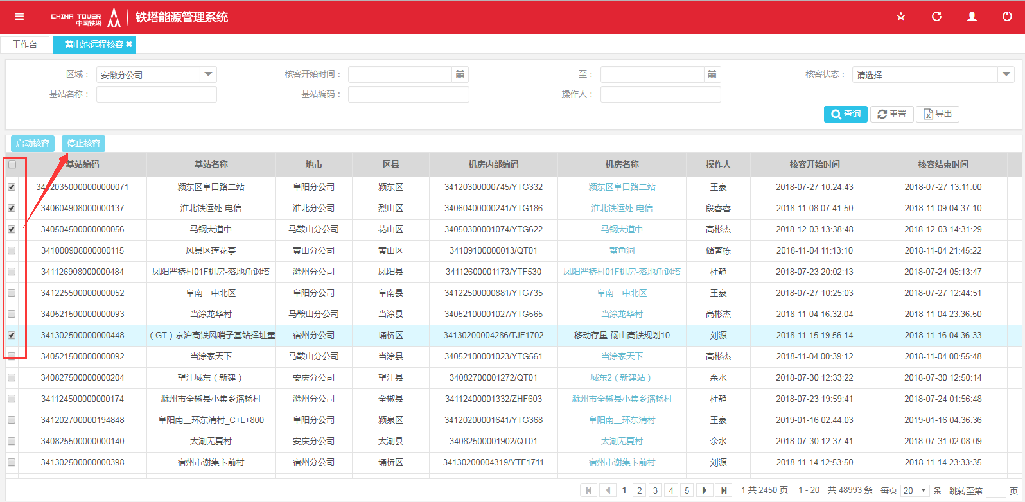

1. 进入“蓄电池远程核荣”界面，如果要启动指定站址进行核荣有两种方式，如下图操作，

方式一：查询出具体站址后，然后启动站址 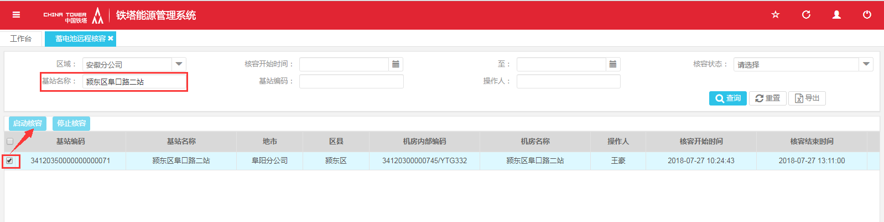

方式二：点击“基站编码”查询条件，批量输入基站编码，点击确认，在点击查询，点击“启动核荣”或者是“停止核荣”按钮

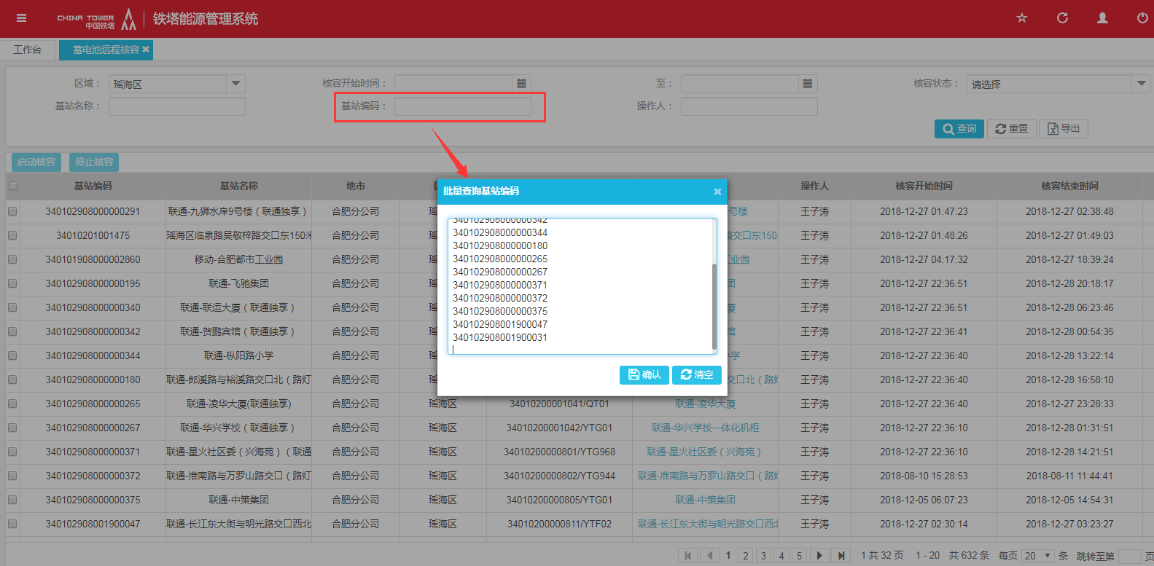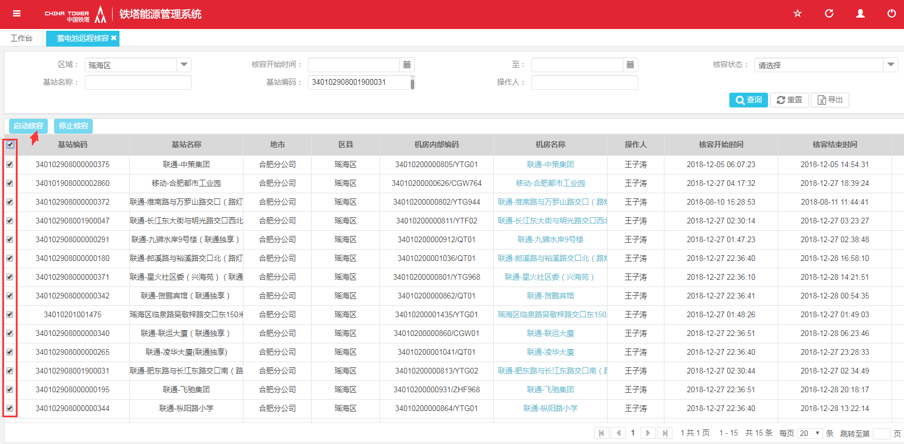

1. 机房名称链接，可以查看相应的折线图信息，如下图：

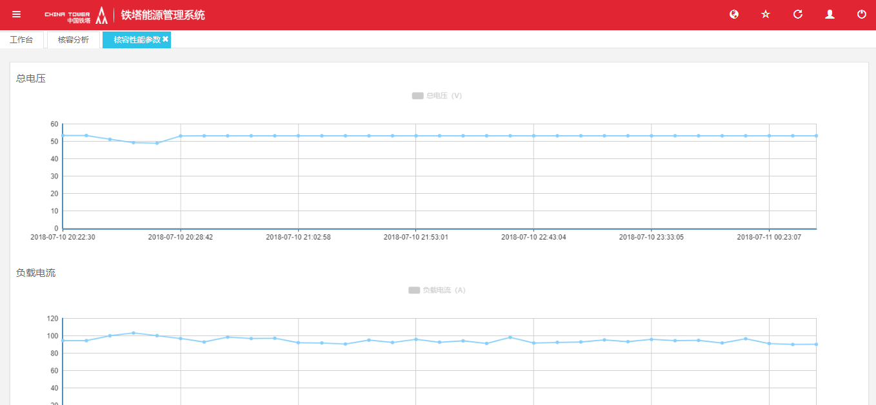

1. 点击次数链接可以查看相应的历史核容记录，如下图：

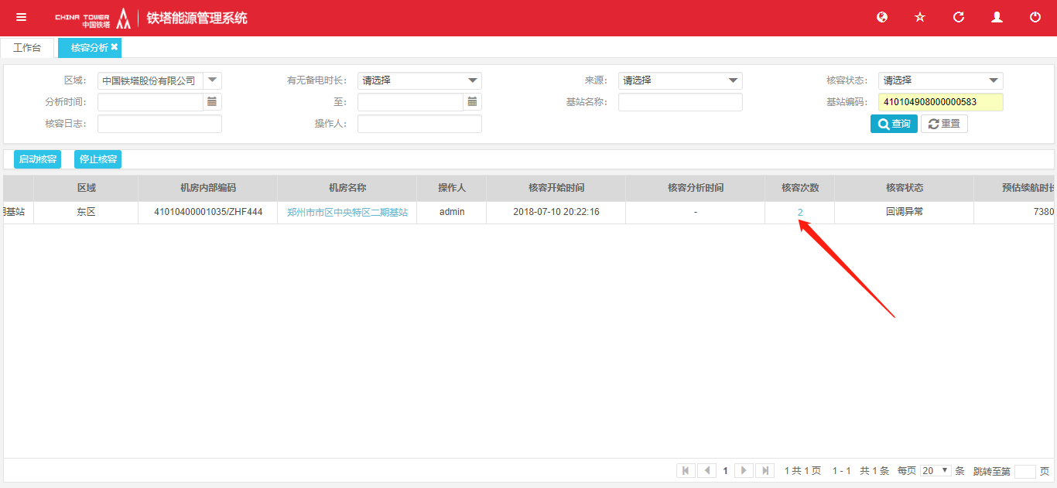

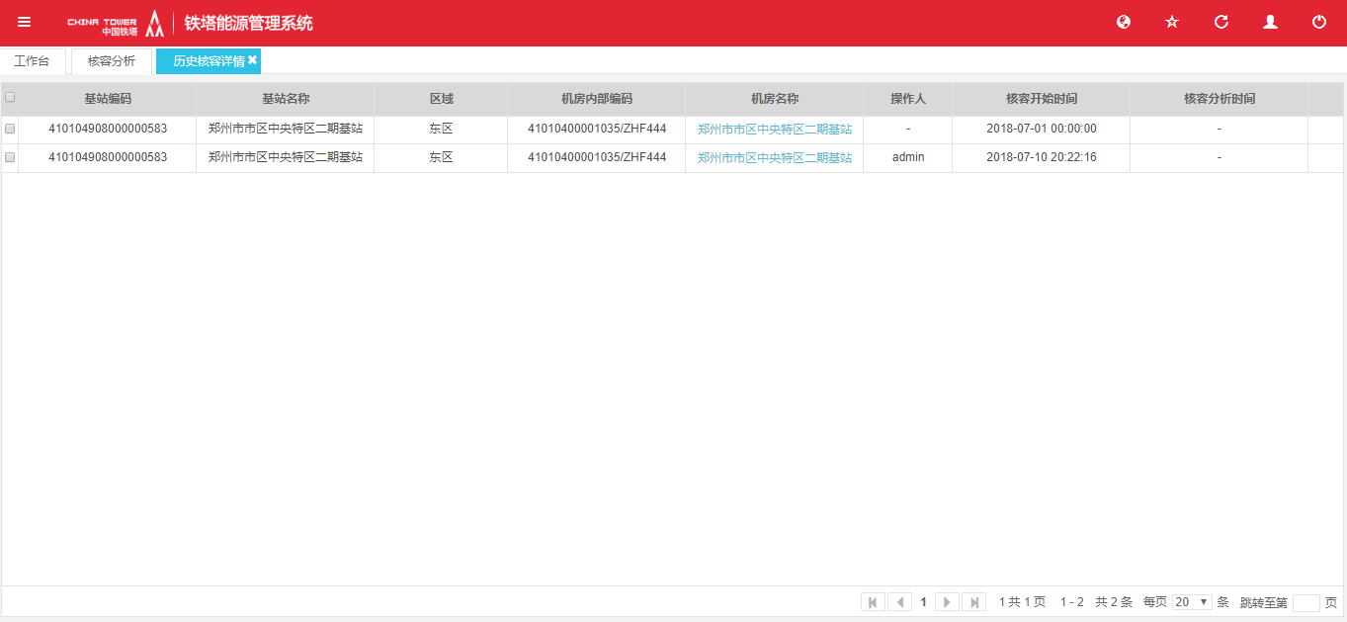

1. 点击历史核容界面的机房名称链接，可以查看相应的折线图信息，如下图：

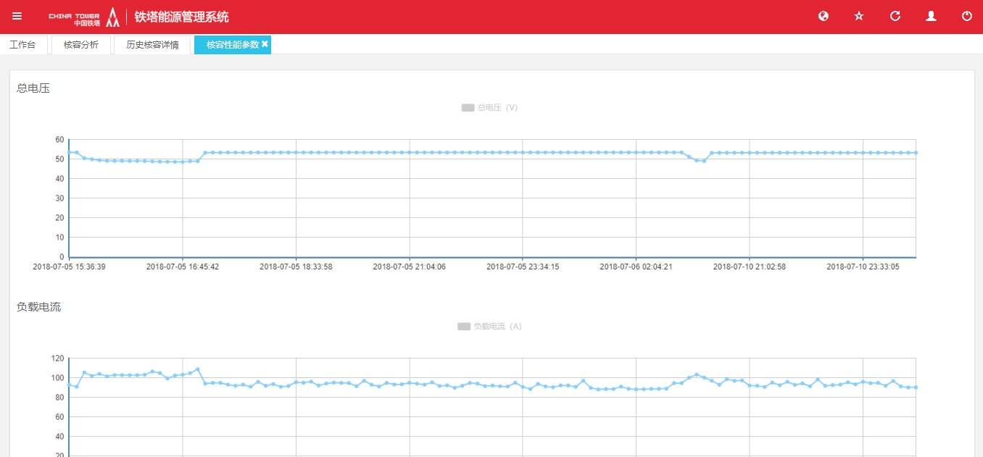

1. 自动派单功能

核荣状态为：回调异常时系统通过接口自动派单，派单方式为‘指派’、模板名称为蓄电池远程核荣回压失败、四级工单类型为：故障处理；

在运维监控系统---》运营管理---》自定义工单池可见

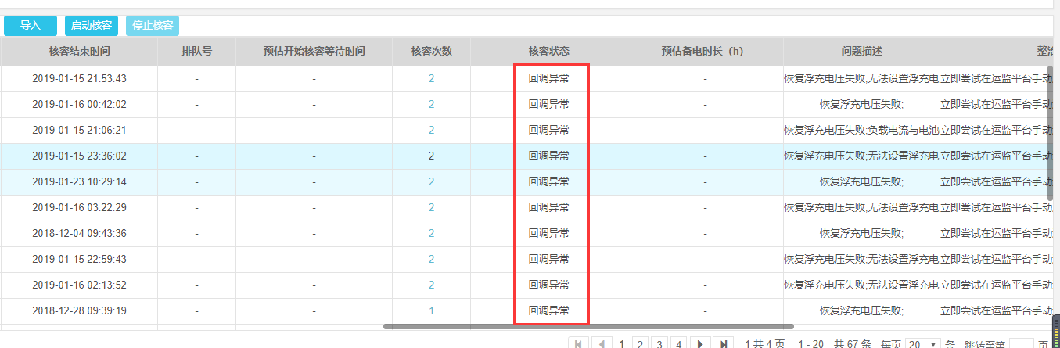

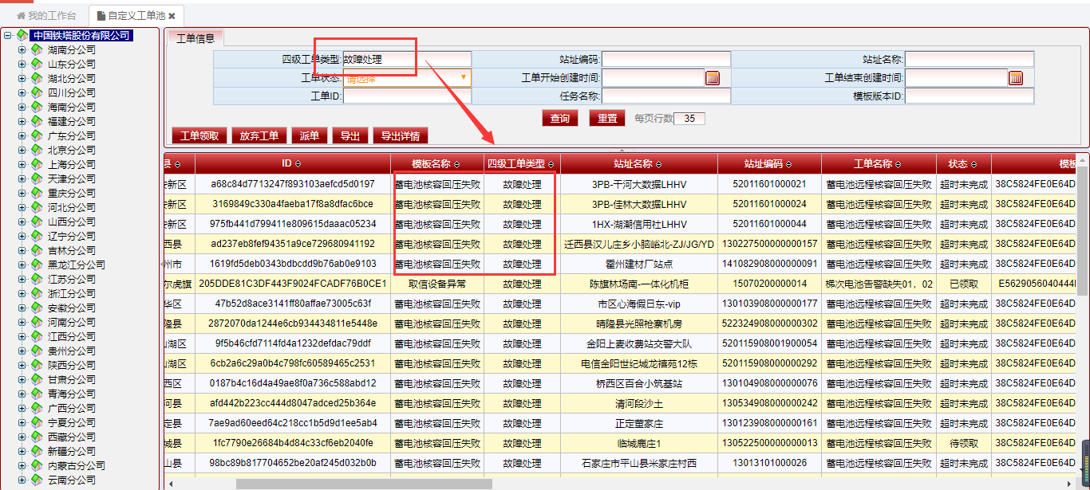

### **2.2.2蓄电池单体隐患分析**

对监控的站址机房内的蓄电池进行隐患分析，通过列表形式查询、展现。

1. 省分用户成功登录系统，鼠标放置界面左上角的“”后，界面出现下拉菜单，将鼠标移动至“蓄电池管理”，在弹出的下拉菜单中的“蓄电池隐患分析”，如下图所示：

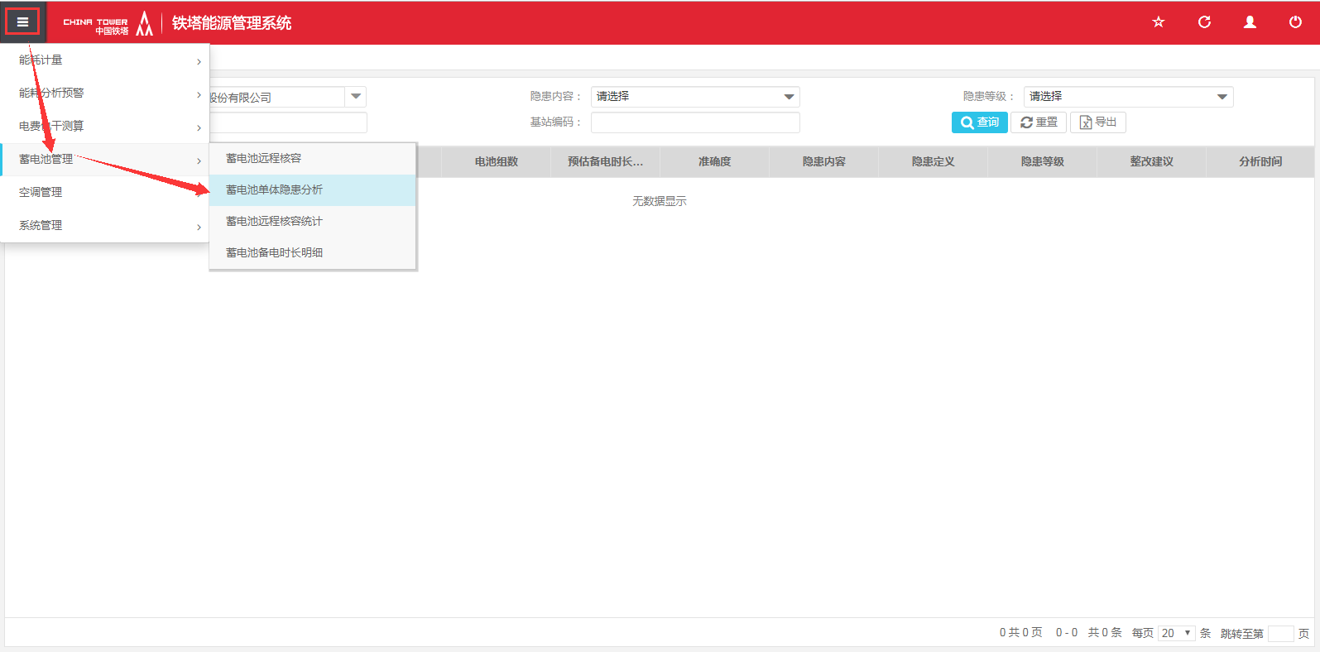

2.进入“蓄电池隐患分析”界面，可通过区域、隐患等级、隐患内容、基站名称、基站编码进行选择查询，如下所示：

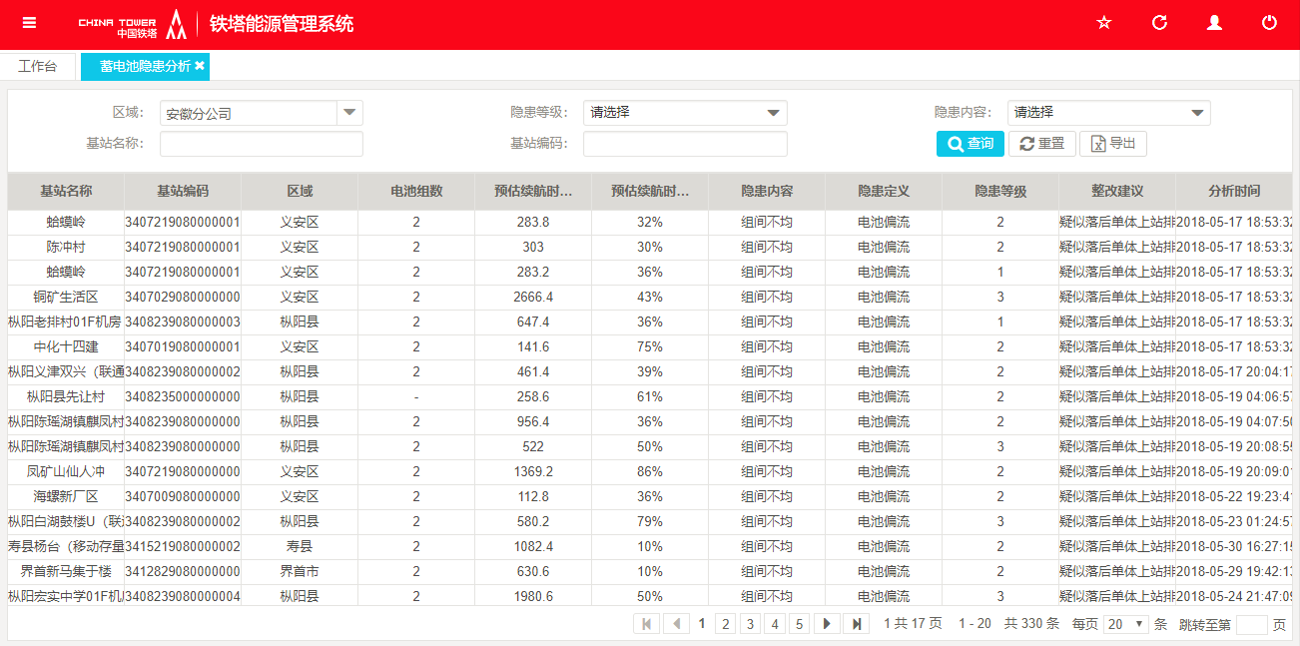

3.进入“蓄电池隐患分析”界面，可通过点击“重置”按钮，对已选择的查询条件进行快速重置，如下图所示：

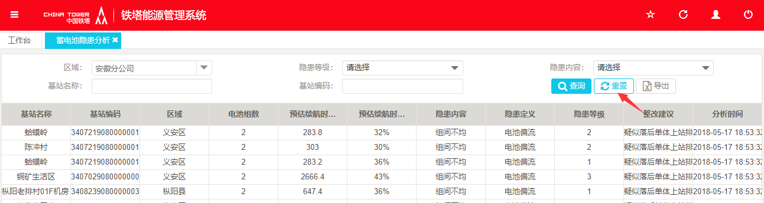

1. 进入“蓄电池隐患分析”界面，可通过点击“导出”按钮，对已查询的数据进行导出Excel操作，如下图所示：

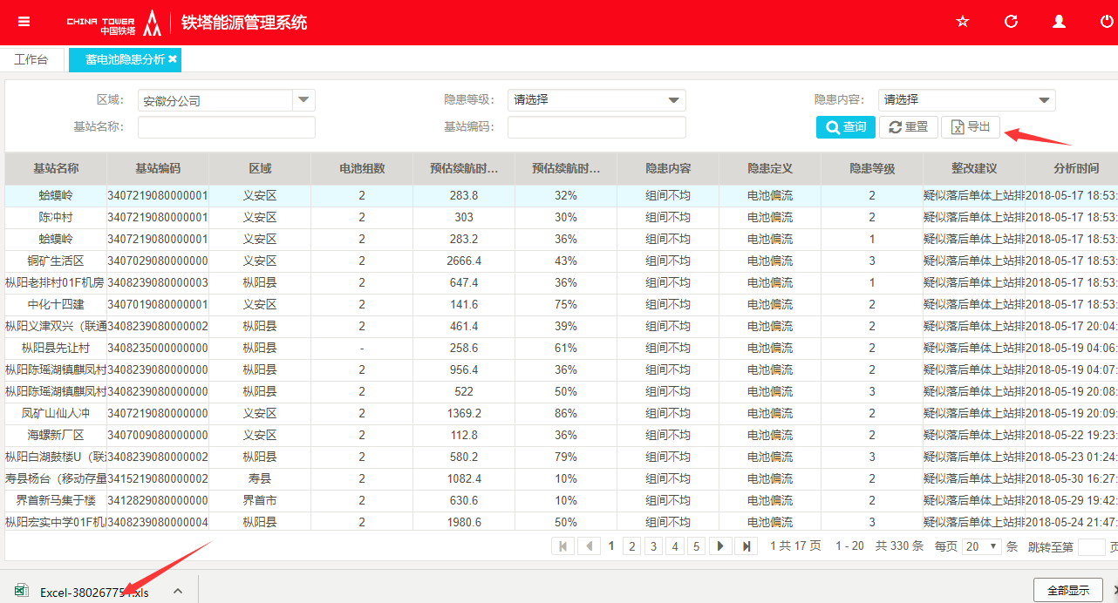

### **2.2.3蓄电池远程核荣统计**

对监控的站址机房内的蓄电池核荣进行统计

1.省分用户成功登录系统，鼠标放置界面左上角的“”后，界面出现下拉菜单，将鼠标移动至“蓄电池管理”，在弹出的下拉菜单中的“蓄电池隐患分析”，如下图所示：

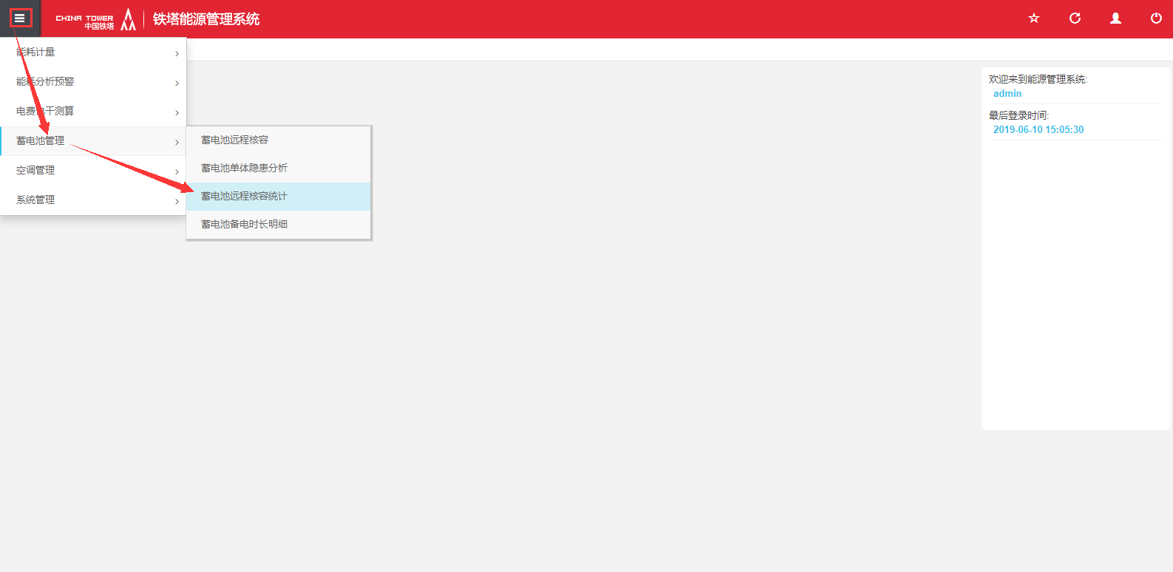

1. 进入“蓄电池远程核荣统计”界面，可通过区域、开始时间、结束时间进行选择查询，如下所示：

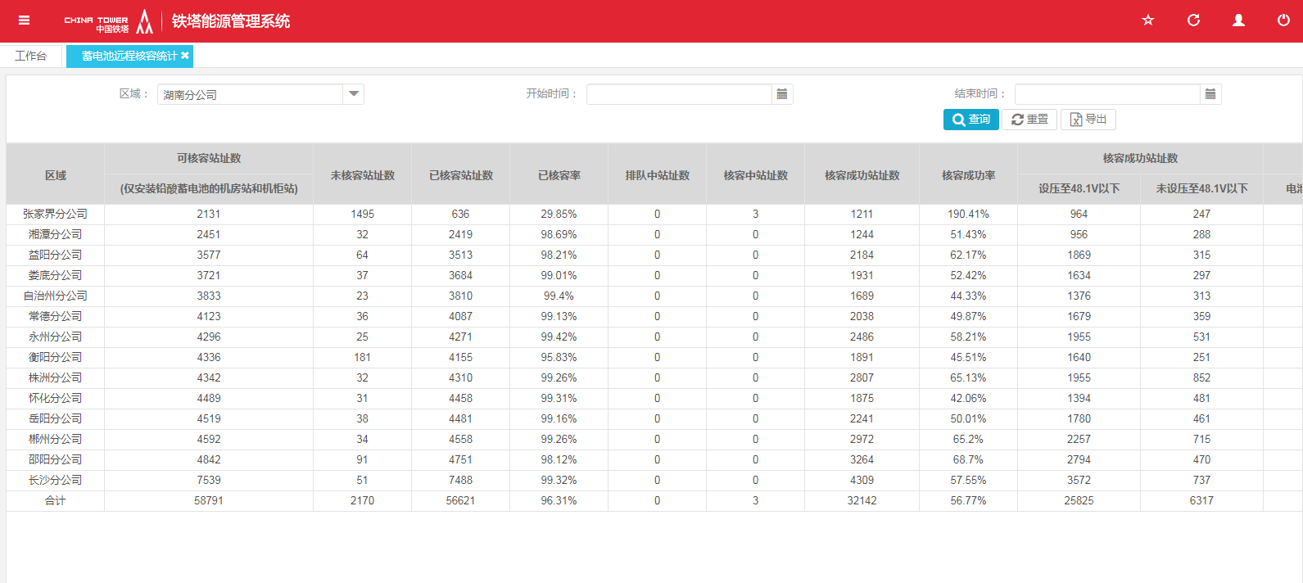

1. 进入“蓄电池远程核荣统计”界面，可通过点击“重置”按钮，对已选择的查询条件进行快速重置，如下图所示：

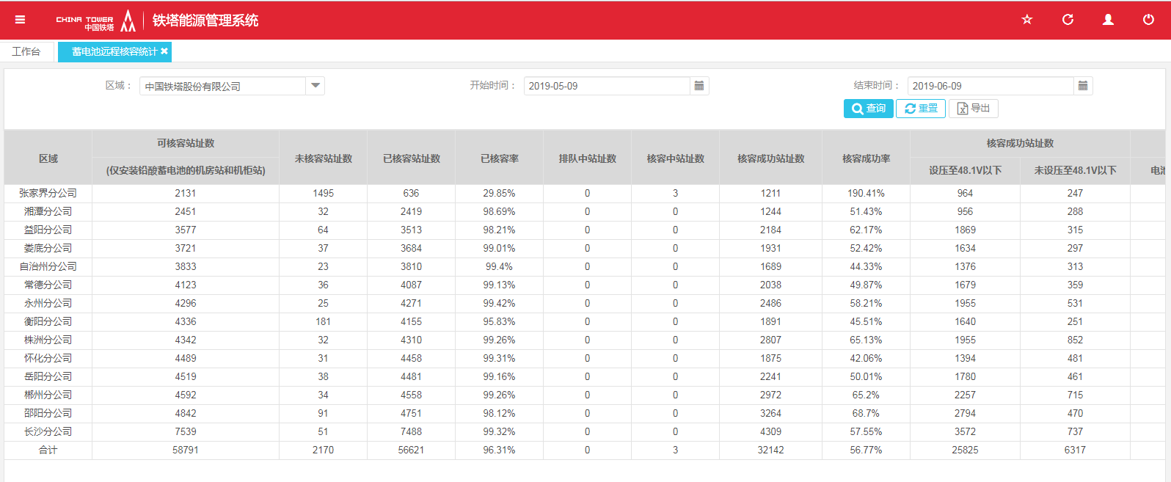4.进入“蓄电池远程核荣统计”界面，可通过点击“导出”按钮，对已查询的数据进行导出Excel操作，如下图所示：

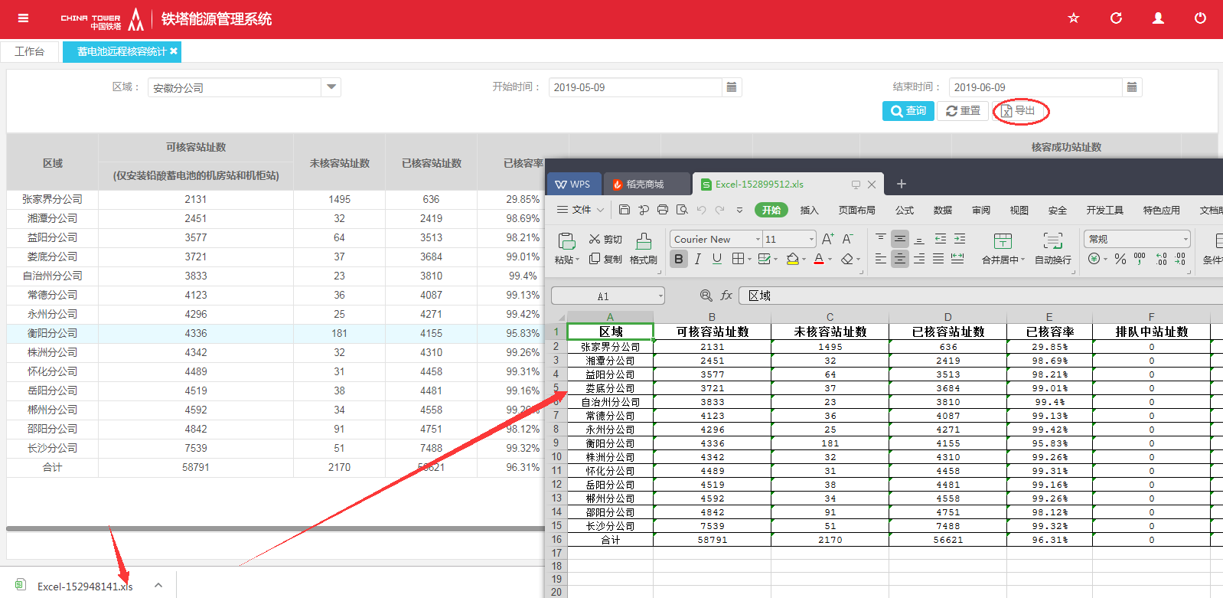

### **2.2.4蓄电池备电时长明细**

根据区域统计蓄电池的备电时长情况。

1、 省分用户成功登录系统，鼠标放置界面左上角的“”后，界面出现下拉菜单，将鼠标移动至“蓄电池备电时长明细”，在弹出的下拉菜单中的“蓄电池备电时长明细”，如下图所示：

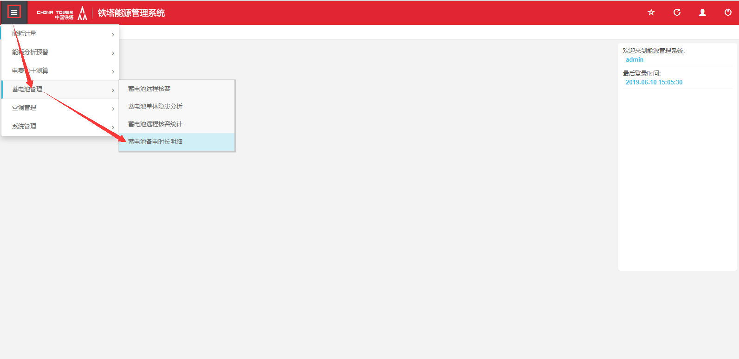

2、进入“蓄电池备电时长明细”界面，可通过区域、预估备电时长、基站名称、基站编码选择查询，如下所示：

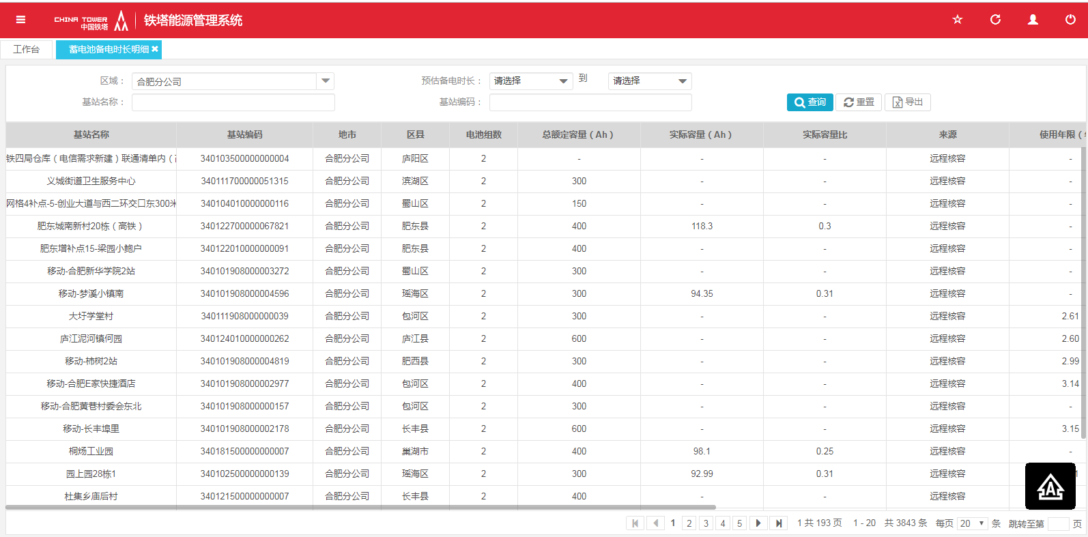

3.进入“蓄电池备电时长明细计”界面，可通过点击“重置”按钮，对已选择的查询条件进行快速重置，如下图所示：

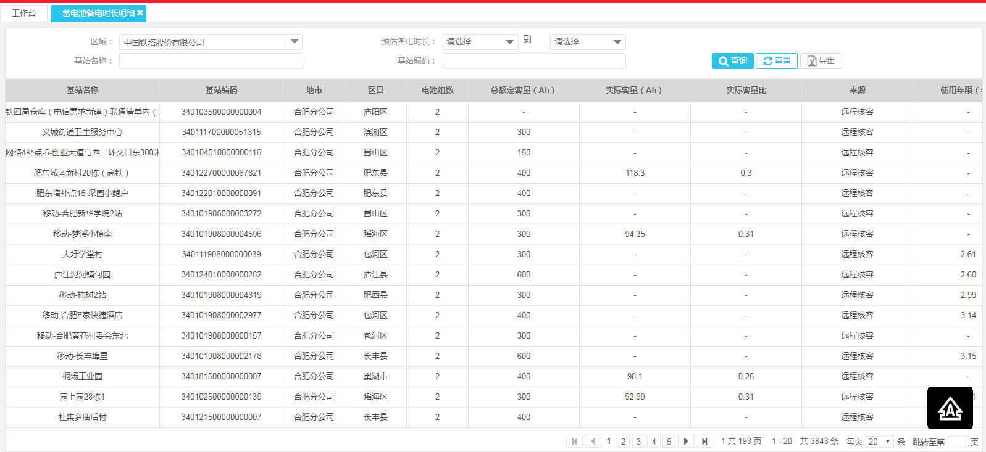4.进入“蓄电池备电时长明细计”界面，可通过点击“导出”按钮，对已查询的数据进行导出Excel操作，如下图所示：

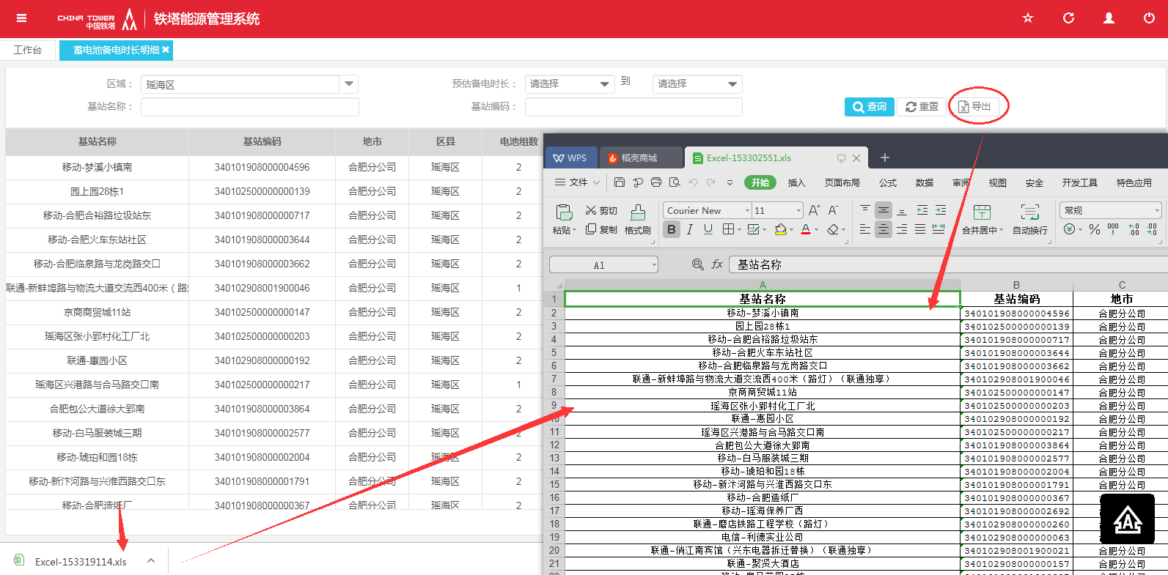

### **2.3.1空调远程控制**

远程控制空调的开机和关机

1.省分用户成功登录系统，鼠标放置界面左上角的“”后，界面出现下拉菜单，将鼠标移动至“空调管理”，在弹出的下拉菜单中的“空调远程控制”，如下图所示：

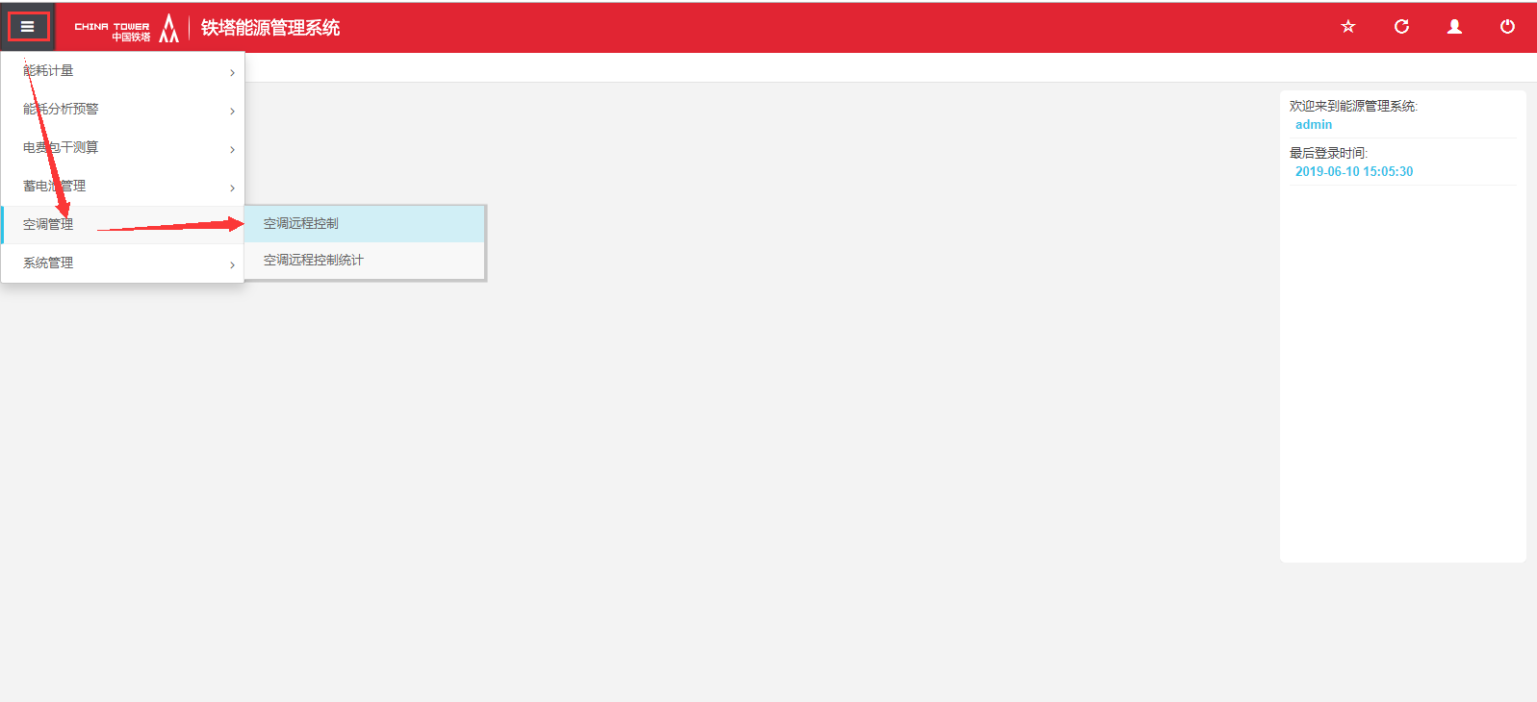

1. 进入“空调远程控制”界面，可通过区域、基站名称、基站编码、上次控制状态进行选择查询，如下所示：

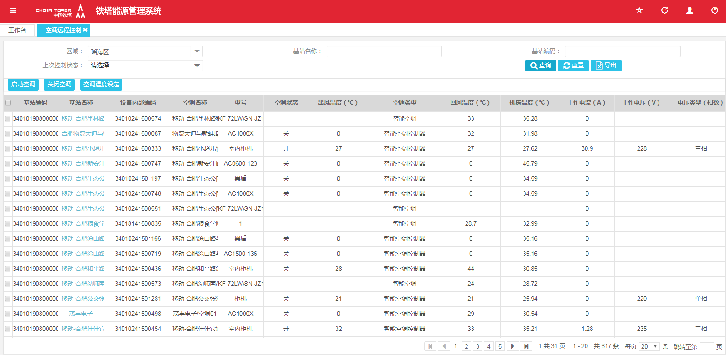

3.进入“空调远程控制”界面，选中要需要空调控制的站址后，可通过点击“启动空调”按钮，对已选择的站址进行启动空调操作，如下图所示：

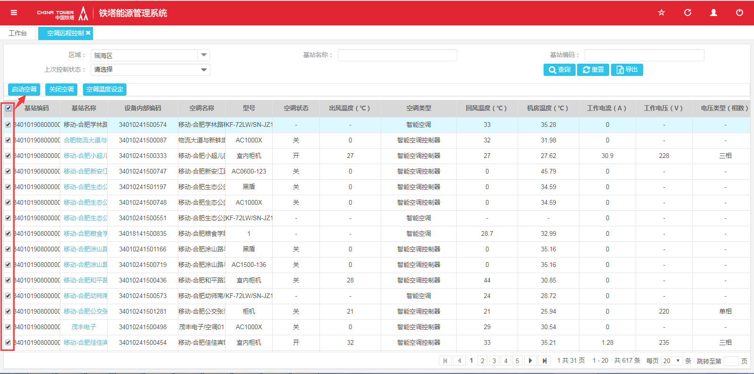

4.进入“空调远程控制”界面，选中要停止核荣的站址后，可通过点击“关闭空调”按钮，对已启动空调进行关闭空调操作，如下图所示：

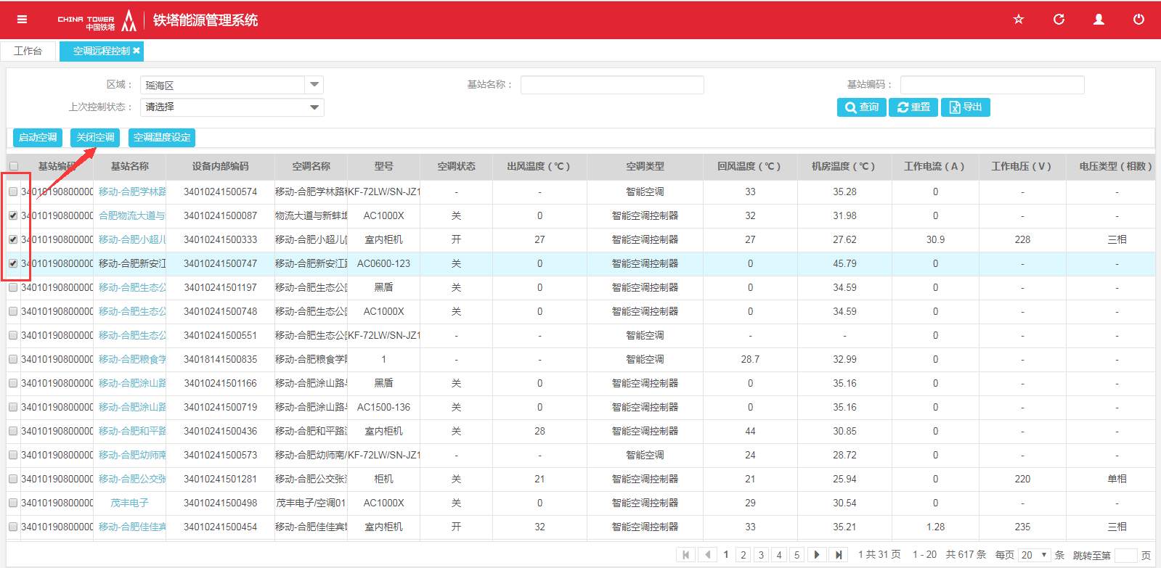

5.进入“空调远程控制”界面，如果要开启空调、关闭空调有两种方式，如下图操作，

方式一：查询出具体基站名称后，然后启动空调 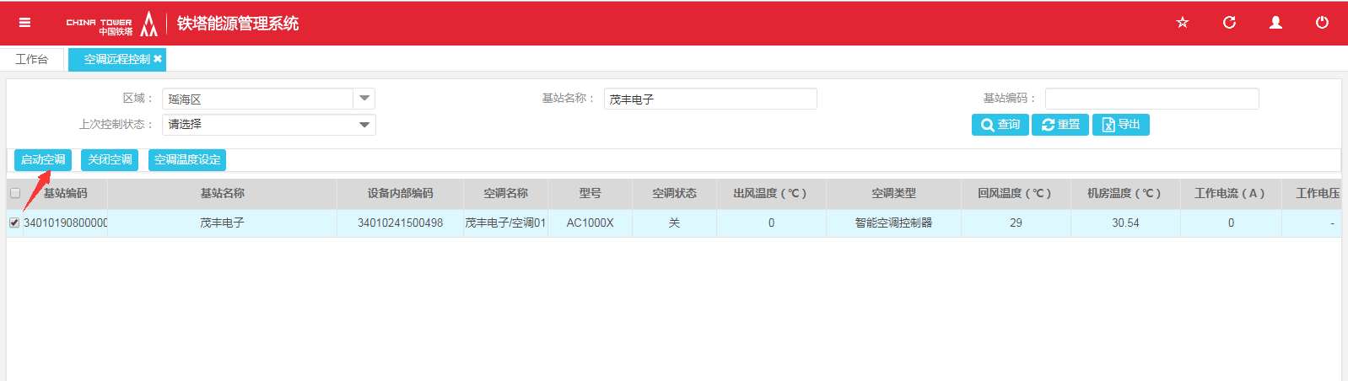

方式二：点击“基站编码”查询条件，批量输入基站编码，点击确认，在点击查询，点击“启动空调”或者是“关闭空调”按钮

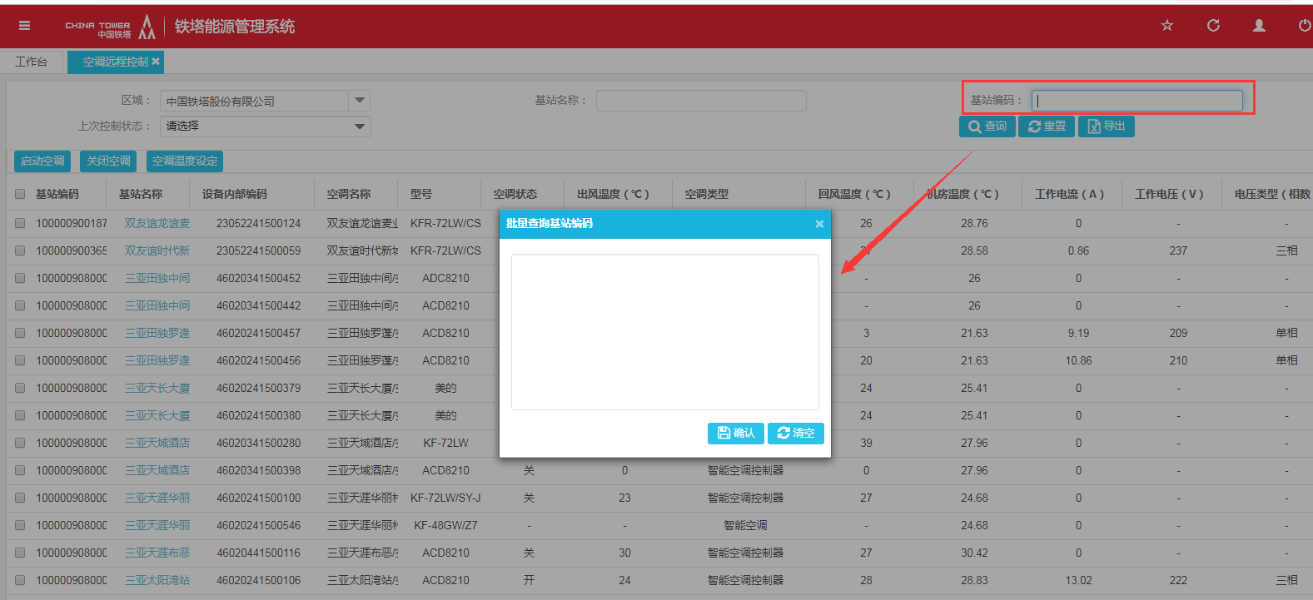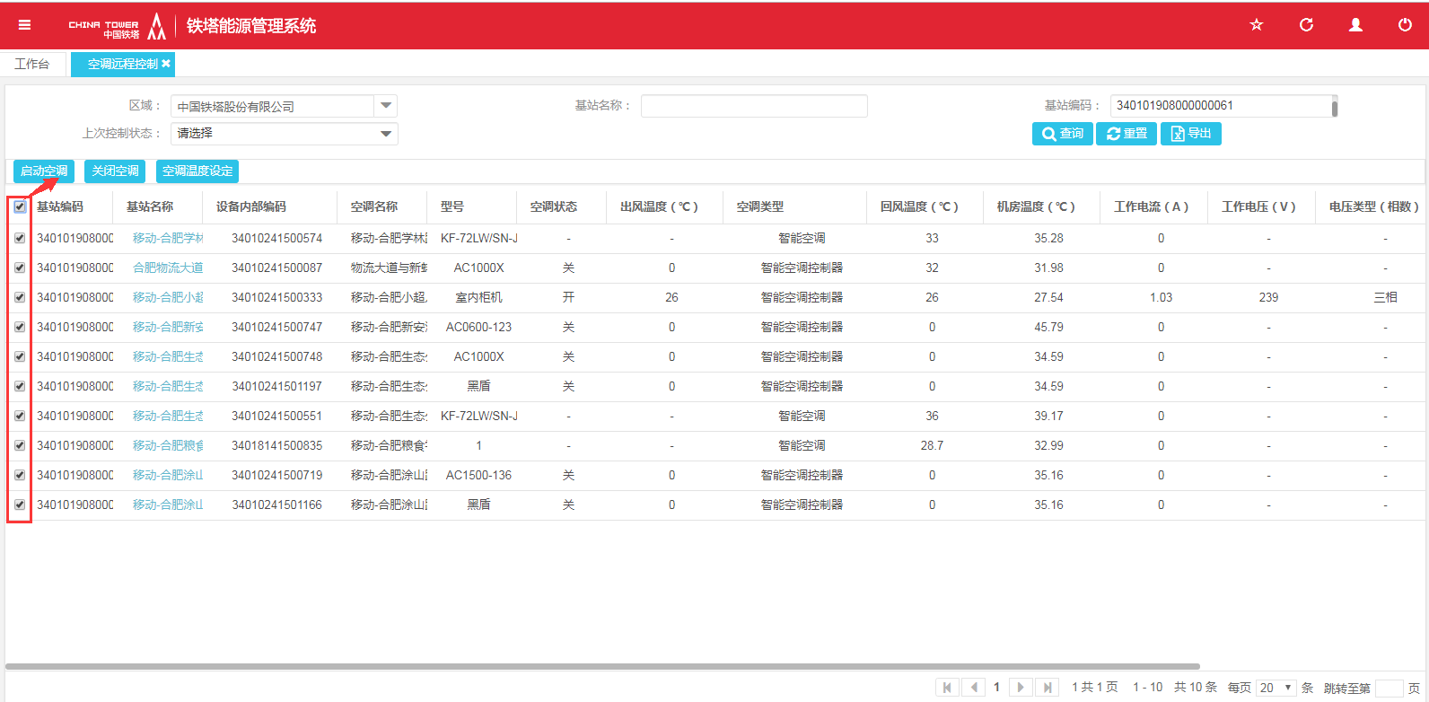

6.进入“空调远程控制”界面，点击“基站名称”，跳转到空调控制详情页面

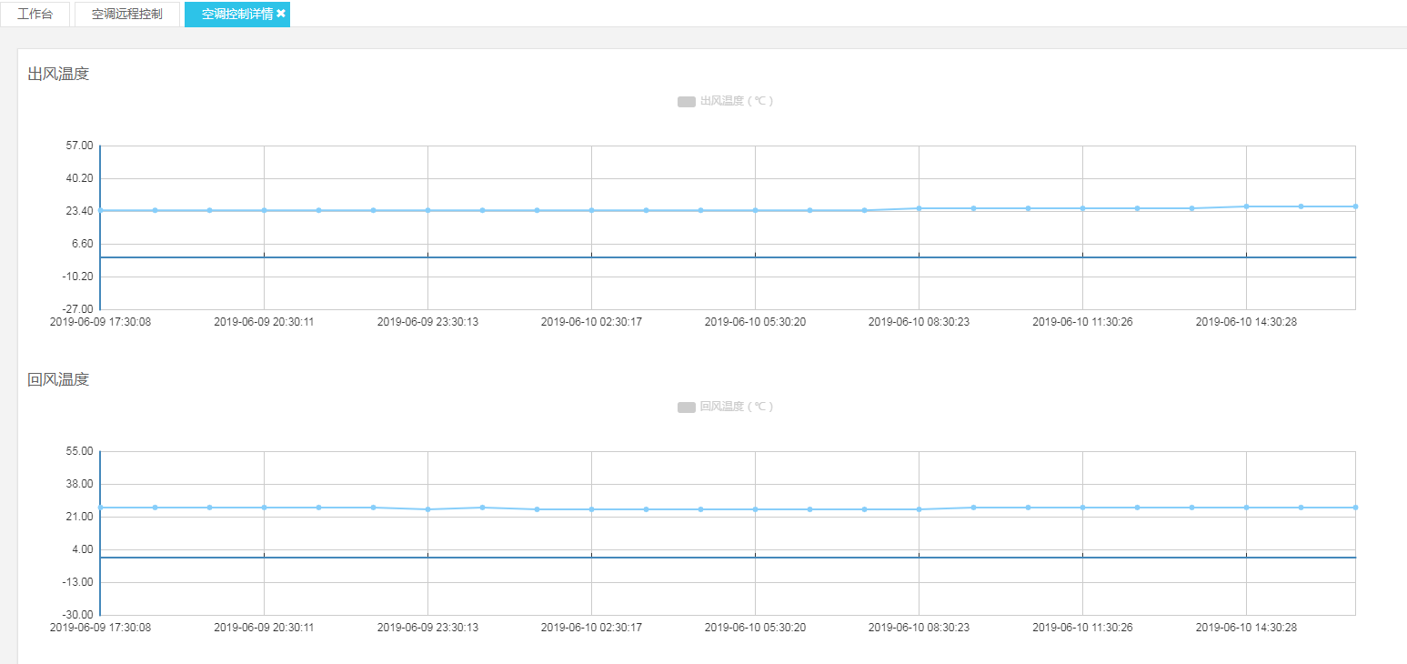

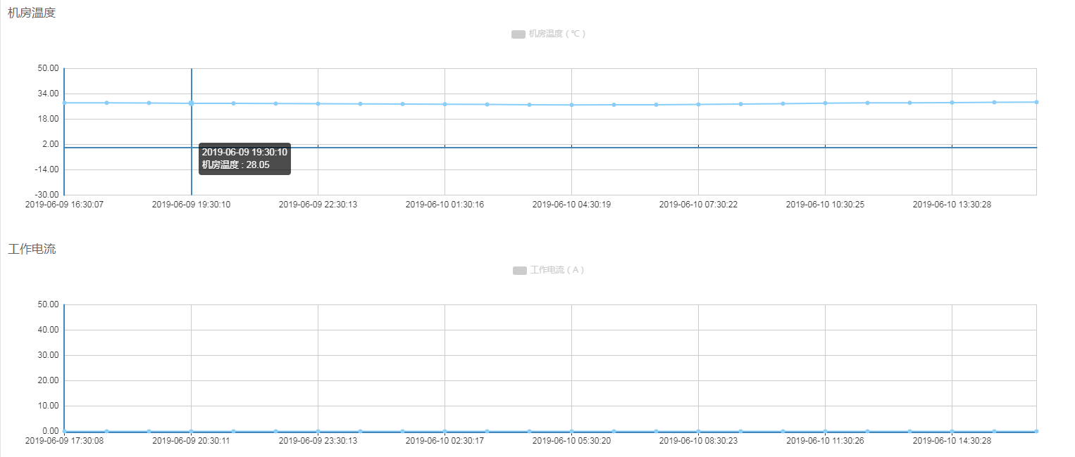

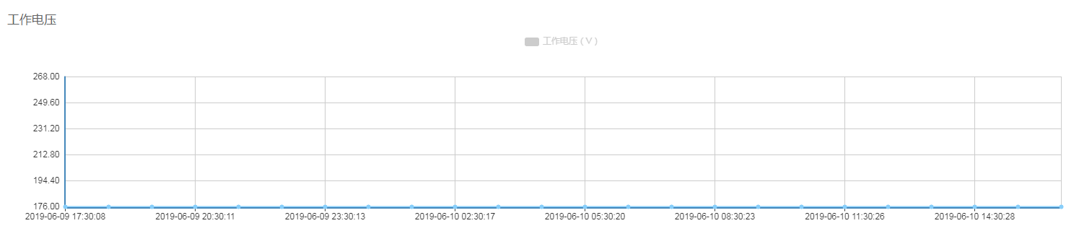

### 2.3.2空调远程控制统计

可统计和导出报表，统计周期为按天

1. 省分用户成功登录系统，鼠标放置界面左上角的“”后，界面出现下拉菜单，将鼠标移动至“空调远程控制统计”，在弹出的下拉菜单中的“外电市隐患明细”，如下图所示：

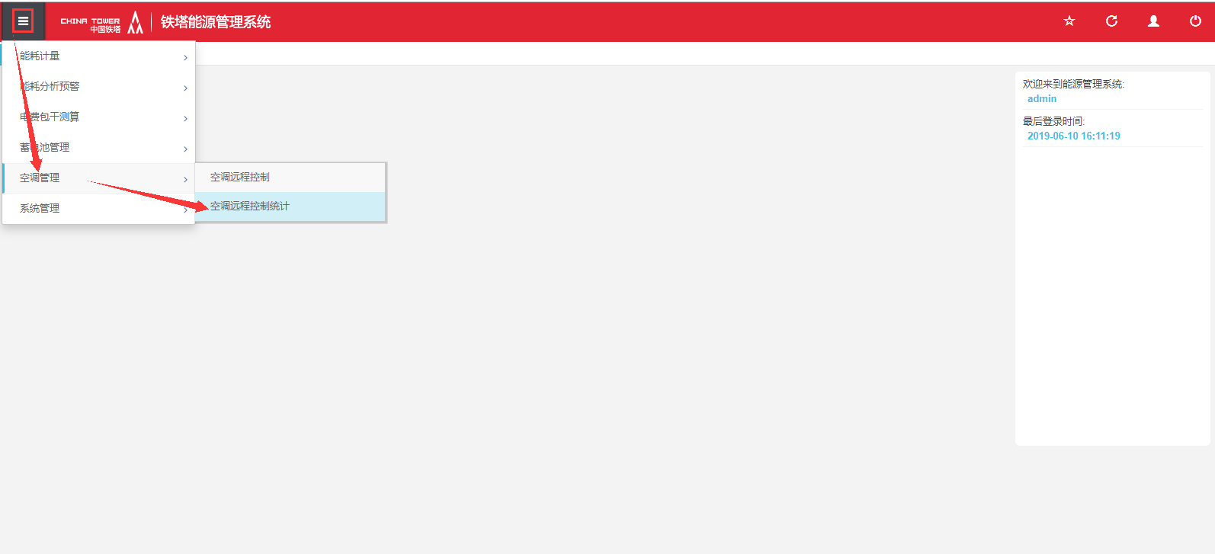

2.进入“空调远程控制统计”界面，可通过区域，统计时间，进行查询显示，如下所示：

